台股投資競賽 盤後檢討與隔日預掛單
2026-11-04 產出時間 2026-11-04 15:46 文字來源：LLM（已通過數字核對）

一、今日重點
美股隔夜表現分歧，費城半導體指數上漲2.63%，那斯達克指數上漲0.83%，標普500指數上漲0.36%，主要受輝達、微軟、博通、超微等科技股反彈帶動。然而，那斯達克期貨卻下跌0.2%。國際方面，日經225指數下跌1.42%，中國大型股ETF微幅下跌0.06%。市場整體正經歷劇烈震盪與下行壓力，主要受外資大舉賣超、美國期中選舉結果對AI與科技股的衝擊，以及新台幣走貶影響，儘管盤中偶有反彈且產業領袖對台灣市場表達信心。
今日台股預期將開高，開盤模型命中率為84.6%。盤中走勢預計將回落，盤中模型命中率為66.7%。整體市場正經歷劇烈震盪與下行壓力，需留意盤中變化。（注意：盤後版使用的美股資料為前一晚收盤，明早 07:00 盤前報告會以最新美股重新計算）
總資產 | 累積報酬 | 目前持股率 | 執行後持股率 | 累計交易筆數 | 持有檔數
7,637,428 | -23.63% | 98.2% | 94.3% | 90 | 14

攻守配置：進攻籃 35%／穩健籃 65%
目前大盤處於紅燈轉弱狀態，收盤點位低於季線2%，因此我們提早轉為防守策略，進攻籃比例維持在40%。由於模型偵測到4項失誤，進攻籃比例再下調5%，目前進攻籃佔股票部位的35%，穩健籃佔65%。今日穩健籃買進了世紀鋼、大山、喬山、榮運，這些標的具有較高的收正報酬機率和較小的預期最大回檔。進攻籃則買進了瀧澤科、映興、富驊、協易機、晉泰，這些標的具有較高的創新高機率和預期超額報酬。
比例如何決定
- 紅燈：大盤轉弱（收盤 42,949 低於季線 −2%），提早轉守 → 進攻籃 40%（已持續 4 個交易日）
- 依據（報酬率第一）：十年回測每次前 20 名 20 日報酬，進攻籃在綠燈 6.0%／灰燈 6.2%／紅燈 3.7%，都高於穩健籃 4.4%／3.8%／2.1%，勝率相近
- 調整 Agent 偵測到 4 項失誤 → 進攻 −5%，待模型修正後再恢復
- 股票內部：進攻籃 35%、穩健籃 65%
- 今日配置（佔股票＋ETF 目標持股）：進攻籃 35%、穩健籃 65%、ETF 籃 0%
籃子 | 目標金額 | 已持有 | 本次新買 | 執行後佔總資產
穩健籃（收正報酬機率高、回檔小、不追高） | 4,467,895 | 0 | 4,460,018 | 58.4%
ETF 籃（分散、證交稅 0.1%） | 0 | 0 | 0 | 0.0%
進攻籃（追強勢、一個月創新高） | 2,405,790 | 0 | 2,664,674 | 34.9%

大盤狀態：加權指數 RSI14 27.9、20 日漲跌 -11.40%、距季線 -7.71%

穩健籃候選排行（收正報酬機率高、預期回檔小、未過熱）
標的 | 產業 | 收正報酬機率 | 預期最大回檔 | β | 日波動 | 穩健分數 | 訊號
9958 世紀鋼 | 鋼鐵工業 | 62.4% | -7.9% | 0.43 | 1.72% | +0.40 | 買進候選
1615 大山 | 電器電纜 | 69.1% | -7.7% | 0.34 | 4.60% | +0.39 | 買進候選
00642U 期元大S&P石油 | ETF | 68.2% | -6.4% | -0.32 | 1.72% | +0.36 | 買進候選
0055 元大MSCI金融 | ETF | 73.1% | -7.1% | 0.11 | 1.28% | +0.36 | 買進候選
1736 喬山 | 運動休閒 | 46.1% | -8.1% | -0.05 | 1.58% | +0.34 | 買進候選
2607 榮運 | 航運業 | 56.4% | -7.6% | 0.09 | 1.50% | +0.32 | 買進候選
5465 富驊 | 電腦及週邊設備業 | 63.0% | -11.3% | 0.56 | 4.12% | +0.25 | 買進候選
2034 允強 | 鋼鐵工業 | 60.6% | -10.7% | 0.26 | 1.55% | +0.24 | 買進候選
009805 台新美國電力基建 | ETF | 67.1% | -4.7% | 0.36 | 1.38% | +0.22 | 買進候選
9914 美利達 | 運動休閒 | 64.7% | -8.9% | 0.11 | 2.06% | +0.22 | 買進候選
6690 安碁資訊 | 數位雲端類 | 53.2% | -9.3% | -0.02 | 2.11% | +0.21 | 買進候選
7730 暉盛-創 | 半導體業 | 69.9% | -11.8% | 0.61 | 5.67% | +0.19 | 不符資格
00731 復華富時高息低波 | ETF | 65.8% | -9.4% | 0.27 | 1.17% | +0.14 | 不符資格
6894 衛司特 | 綠能環保類 | 57.0% | -11.2% | 0.71 | 4.58% | +0.12 | 不符資格
3028 增你強 | 電子通路業 | 51.6% | -9.3% | 0.47 | 1.30% | +0.10 | 不符資格

庫存怎麼處理（加碼／續抱／減碼／全部出清）
標的 | 籃子 | 持股 | 成本 | 現價 | 損益 | 建議 | 數量 | 限價
3189 景碩 | 進攻籃 | 1,639 | 1084.26 | 822.0 | -24.19% | 全部出清 | 賣出全部 1 張又 639 股（共 1,639 股） | 813.0
6196 帆宣 | 進攻籃 | 2,150 | 634.77 | 482.0 | -24.07% | 全部出清 | 賣出全部 2 張又 150 股（共 2,150 股） | 477.0
1560 中砂 | 進攻籃 | 1,091 | 1017.82 | 788.0 | -22.58% | 全部出清 | 賣出全部 1 張又 91 股（共 1,091 股） | 780.0
5880 合庫金 | 穩健籃 | 24,000 | 26.14 | 28.5 | +9.04% | 全部出清 | 賣出全部 24 張（24,000 股） | 28.2
2889 國票金 | 穩健籃 | 40,416 | 16.04 | 16.55 | +3.18% | 全部出清 | 賣出全部 40 張又 416 股（共 40,416 股） | 16.35
6213 聯茂 | 進攻籃 | 1,000 | 727.03 | 612.0 | -15.82% | 全部出清 | 賣出全部 1 張（1,000 股） | 605.0
3591 艾笛森 | 進攻籃 | 20,528 | 28.67 | 26.85 | -6.36% | 全部出清 | 賣出全部 20 張又 528 股（共 20,528 股） | 26.55
3037 欣興 | 進攻籃 | 570 | 1181.68 | 888.0 | -24.85% | 全部出清 | 賣出全部 570 股（零股） | 879.0
2845 遠東銀 | 穩健籃 | 36,071 | 12.97 | 12.95 | -0.15% | 全部出清 | 賣出全部 36 張又 71 股（共 36,071 股） | 12.8
2915 潤泰全 | 穩健籃 | 7,173 | 57.54 | 55.7 | -3.20% | 全部出清 | 賣出全部 7 張又 173 股（共 7,173 股） | 55.1
3264 欣銓 | 進攻籃 | 1,000 | 265.38 | 197.0 | -25.77% | 全部出清 | 賣出全部 1 張（1,000 股） | 195.0
6182 合晶 | 進攻籃 | 1,000 | 115.67 | 82.8 | -28.41% | 全部出清 | 賣出全部 1 張（1,000 股） | 81.9
2103 台橡 | 進攻籃 | 3,000 | 29.54 | 25.7 | -13.01% | 全部出清 | 賣出全部 3 張（3,000 股） | 25.4
2360 致茂 | 穩健籃 | 8 | 2365.62 | 1470.0 | -37.86% | 全部出清 | 賣出全部 8 股（零股） | 1455.0

3189 景碩：全部出清｜賣出全部 1 張又 639 股（共 1,639 股）
理由
- 觸發停損：收盤 822.00 元 ≤ 停損價 999.00 元（成本 1084.26 元，損益 -24.19%）；同時風險警示：已跌破停損價 999.0（目前 822.0）：依紀律全數出場；法人近 5 日賣超 9,078 張，籌碼轉弱
- 停損一律全數出場，避免虧損擴大；紀律優先於預測
接下來的條件
- 收盤跌破停損 999.0（距今 -17.7%）→ 全部出清

6196 帆宣：全部出清｜賣出全部 2 張又 150 股（共 2,150 股）
理由
- 觸發停損：收盤 482.00 元 ≤ 停損價 599.23 元（成本 634.77 元，損益 -24.07%）；同時風險警示：已跌破停損價 599.23（目前 482.0）：依紀律全數出場
- 停損一律全數出場，避免虧損擴大；紀律優先於預測
接下來的條件
- 收盤跌破停損 599.23（距今 -19.6%）→ 全部出清

1560 中砂：全部出清｜賣出全部 1 張又 91 股（共 1,091 股）
理由
- 觸發停損：收盤 788.00 元 ≤ 停損價 936.69 元（成本 1017.82 元，損益 -22.58%）；同時風險警示：已跌破停損價 936.69（目前 788.0）：依紀律全數出場；法人近 5 日賣超 522 張，籌碼轉弱
- 停損一律全數出場，避免虧損擴大；紀律優先於預測
接下來的條件
- 收盤跌破停損 936.69（距今 -15.9%）→ 全部出清

5880 合庫金：全部出清｜賣出全部 24 張（24,000 股）
理由
- 換股計畫 → 獲利換股：已獲利 +56,705 元（+9.04%）先入袋；這檔一個月預期只剩 +0.28%，轉買 0055 元大MSCI金融（預期 +6.70%）扣除換股成本後多 5.84%（門檻 1.0%），且收正報酬機率不低於原標的
- 全數賣出 24 張（24,000 股），回收資金約 684,000 元，依分數重新配置到同一籃的買進候選（最佳替換標的 0055 元大MSCI金融，實際買進股數受單一標的與產業上限約束，見買進明細）；部分換股會讓兩檔都表現平庸，因此一次換完
接下來的條件
- 收盤跌破停損 25.28（距今 12.7%）→ 全部出清

2889 國票金：全部出清｜賣出全部 40 張又 416 股（共 40,416 股）
理由
- 換股計畫 → 獲利換股：已獲利 +20,638 元（+3.18%）先入袋；這檔一個月預期只剩 -0.35%，轉買 0055 元大MSCI金融（預期 +6.70%）扣除換股成本後多 6.46%（門檻 1.0%），且收正報酬機率不低於原標的
- 全數賣出 40 張又 416 股（共 40,416 股），回收資金約 668,885 元，依分數重新配置到同一籃的買進候選（最佳替換標的 0055 元大MSCI金融，實際買進股數受單一標的與產業上限約束，見買進明細）；部分換股會讓兩檔都表現平庸，因此一次換完
接下來的條件
- 收盤跌破停損 15.43（距今 7.3%）→ 全部出清

6213 聯茂：全部出清｜賣出全部 1 張（1,000 股）
理由
- 觸發停損：收盤 612.00 元 ≤ 停損價 639.23 元（成本 727.03 元，損益 -15.82%）；同時風險警示：已跌破停損價 639.23（目前 612.0）：依紀律全數出場
- 停損一律全數出場，避免虧損擴大；紀律優先於預測
接下來的條件
- 收盤跌破停損 639.23（距今 -4.3%）→ 全部出清

3591 艾笛森：全部出清｜賣出全部 20 張又 528 股（共 20,528 股）
理由
- 虧損補回計畫 → 換股：2491 吉祥全 扣除換股成本後的預期報酬比續抱高 4.97%（門檻 1.0%），且創新高機率不低於原標的 → 換股補回虧損較快；回收資金依綜合分數配置到買進候選，各檔仍受單一標的與產業上限約束；同時風險警示：已跌破停損價 25.11（目前 24.7）：依紀律全數出場
- 全數賣出 20 張又 528 股（共 20,528 股），回收資金約 551,177 元，依分數重新配置到同一籃的買進候選（最佳替換標的 2491 吉祥全，實際買進股數受單一標的與產業上限約束，見買進明細）；部分換股會讓兩檔都表現平庸，因此一次換完
接下來的條件
- 收盤跌破停損 25.11（距今 6.9%）→ 全部出清

3037 欣興：全部出清｜賣出全部 570 股（零股）
理由
- 觸發停損：收盤 888.00 元 ≤ 停損價 1046.11 元（成本 1181.68 元，損益 -24.85%）；同時風險警示：已跌破停損價 1046.11（目前 888.0）：依紀律全數出場；法人近 5 日賣超 10,483 張，籌碼轉弱
- 停損一律全數出場，避免虧損擴大；紀律優先於預測
接下來的條件
- 收盤跌破停損 1046.11（距今 -15.1%）→ 全部出清

2845 遠東銀：全部出清｜賣出全部 36 張又 71 股（共 36,071 股）
理由
- 虧損補回計畫 → 換股：0055 元大MSCI金融 扣除換股成本後的預期報酬比續抱高 5.86%（門檻 1.0%），且收正報酬機率不低於原標的 → 換股補回虧損較快；回收資金依綜合分數配置到買進候選，各檔仍受單一標的與產業上限約束
- 全數賣出 36 張又 71 股（共 36,071 股），回收資金約 467,119 元，依分數重新配置到同一籃的買進候選（最佳替換標的 0055 元大MSCI金融，實際買進股數受單一標的與產業上限約束，見買進明細）；部分換股會讓兩檔都表現平庸，因此一次換完
接下來的條件
- 收盤跌破停損 12.6（距今 2.8%）→ 全部出清

2915 潤泰全：全部出清｜賣出全部 7 張又 173 股（共 7,173 股）
理由
- 虧損補回計畫 → 換股：0055 元大MSCI金融 扣除換股成本後的預期報酬比續抱高 4.37%（門檻 1.0%），且收正報酬機率不低於原標的 → 換股補回虧損較快；回收資金依綜合分數配置到買進候選，各檔仍受單一標的與產業上限約束
- 全數賣出 7 張又 173 股（共 7,173 股），回收資金約 399,536 元，依分數重新配置到同一籃的買進候選（最佳替換標的 0055 元大MSCI金融，實際買進股數受單一標的與產業上限約束，見買進明細）；部分換股會讓兩檔都表現平庸，因此一次換完
接下來的條件
- 收盤跌破停損 55.39（距今 0.6%）→ 全部出清

3264 欣銓：全部出清｜賣出全部 1 張（1,000 股）
理由
- 觸發停損：收盤 197.00 元 ≤ 停損價 229.24 元（成本 265.38 元，損益 -25.77%）；同時風險警示：已跌破停損價 229.24（目前 197.0）：依紀律全數出場；法人近 5 日賣超 6,346 張，籌碼轉弱
- 停損一律全數出場，避免虧損擴大；紀律優先於預測
接下來的條件
- 收盤跌破停損 229.24（距今 -14.1%）→ 全部出清

6182 合晶：全部出清｜賣出全部 1 張（1,000 股）
理由
- 觸發停損：收盤 82.80 元 ≤ 停損價 97.31 元（成本 115.67 元，損益 -28.41%）；同時風險警示：已跌破停損價 97.31（目前 82.8）：依紀律全數出場
- 停損一律全數出場，避免虧損擴大；紀律優先於預測
接下來的條件
- 收盤跌破停損 97.31（距今 -14.9%）→ 全部出清

2103 台橡：全部出清｜賣出全部 3 張（3,000 股）
理由
- 觸發停損：收盤 25.70 元 ≤ 停損價 27.70 元（成本 29.54 元，損益 -13.01%）；同時風險警示：已跌破停損價 27.7（目前 25.7）：依紀律全數出場；法人近 5 日賣超 3,163 張，籌碼轉弱
- 停損一律全數出場，避免虧損擴大；紀律優先於預測
接下來的條件
- 收盤跌破停損 27.7（距今 -7.2%）→ 全部出清

2360 致茂：全部出清｜賣出全部 8 股（零股）
理由
- 觸發停損：收盤 1470.00 元 ≤ 停損價 2069.91 元（成本 2365.62 元，損益 -37.86%）；同時風險警示：已跌破停損價 2069.91（目前 1470.0）：依紀律全數出場
- 停損一律全數出場，避免虧損擴大；紀律優先於預測
接下來的條件
- 收盤跌破停損 2069.91（距今 -29.0%）→ 全部出清

市場警示與持股風險
［嚴重｜持股］3189 景碩
- 已跌破停損價 999.0（目前 822.0）：依紀律全數出場
- 法人近 5 日賣超 9,078 張，籌碼轉弱
- 建議：建議賣出 1 張又 639 股（共 1,639 股）（持有 1,639 股的 100%），限價 813.0
- 觸發條件中最嚴重者決定賣出比例：全數出場；限價取最近價 × 0.99（不低於跌停價）以提高成交機率
［嚴重｜持股］3591 艾笛森
- 已跌破停損價 25.11（目前 24.7）：依紀律全數出場
- 建議：建議賣出 20 張又 528 股（共 20,528 股）（持有 20,528 股的 100%），限價 24.45
- 觸發條件中最嚴重者決定賣出比例：全數出場；限價取最近價 × 0.99（不低於跌停價）以提高成交機率
［嚴重｜持股］1560 中砂
- 已跌破停損價 936.69（目前 788.0）：依紀律全數出場
- 法人近 5 日賣超 522 張，籌碼轉弱
- 建議：建議賣出 1 張又 91 股（共 1,091 股）（持有 1,091 股的 100%），限價 780.0
- 觸發條件中最嚴重者決定賣出比例：全數出場；限價取最近價 × 0.99（不低於跌停價）以提高成交機率
［嚴重｜持股］6196 帆宣
- 已跌破停損價 599.23（目前 482.0）：依紀律全數出場
- 建議：建議賣出 2 張又 150 股（共 2,150 股）（持有 2,150 股的 100%），限價 477.0
- 觸發條件中最嚴重者決定賣出比例：全數出場；限價取最近價 × 0.99（不低於跌停價）以提高成交機率
［嚴重｜持股］6213 聯茂
- 已跌破停損價 639.23（目前 612.0）：依紀律全數出場
- 建議：建議賣出 1 張（1,000 股）（持有 1,000 股的 100%），限價 605.0
- 觸發條件中最嚴重者決定賣出比例：全數出場；限價取最近價 × 0.99（不低於跌停價）以提高成交機率
［嚴重｜持股］2103 台橡
- 已跌破停損價 27.7（目前 25.7）：依紀律全數出場
- 法人近 5 日賣超 3,163 張，籌碼轉弱
- 建議：建議賣出 3 張（3,000 股）（持有 3,000 股的 100%），限價 25.4
- 觸發條件中最嚴重者決定賣出比例：全數出場；限價取最近價 × 0.99（不低於跌停價）以提高成交機率
［嚴重｜持股］2360 致茂
- 已跌破停損價 2069.91（目前 1470.0）：依紀律全數出場
- 建議：建議賣出 8 股（零股）（持有 8 股的 100%），限價 1455.0
- 觸發條件中最嚴重者決定賣出比例：全數出場；限價取最近價 × 0.99（不低於跌停價）以提高成交機率
［嚴重｜持股］6182 合晶
- 已跌破停損價 97.31（目前 82.8）：依紀律全數出場
- 建議：建議賣出 1 張（1,000 股）（持有 1,000 股的 100%），限價 81.9
- 觸發條件中最嚴重者決定賣出比例：全數出場；限價取最近價 × 0.99（不低於跌停價）以提高成交機率
［嚴重｜持股］3037 欣興
- 已跌破停損價 1046.11（目前 888.0）：依紀律全數出場
- 法人近 5 日賣超 10,483 張，籌碼轉弱
- 建議：建議賣出 570 股（零股）（持有 570 股的 100%），限價 879.0
- 觸發條件中最嚴重者決定賣出比例：全數出場；限價取最近價 × 0.99（不低於跌停價）以提高成交機率
［嚴重｜持股］3264 欣銓
- 已跌破停損價 229.24（目前 197.0）：依紀律全數出場
- 法人近 5 日賣超 6,346 張，籌碼轉弱
- 建議：建議賣出 1 張（1,000 股）（持有 1,000 股的 100%），限價 195.0
- 觸發條件中最嚴重者決定賣出比例：全數出場；限價取最近價 × 0.99（不低於跌停價）以提高成交機率
［警告｜大盤］加權指數單日 +3.59%
- 大盤劇烈波動，系統性風險升高
- 建議：檢查持股率與停損，避免追高殺低
［警告｜大盤］47 檔跌停
- 集中在：電子零組件業 11 檔、半導體業 10 檔、光電業 7 檔
- 建議：同產業持股留意連動下跌
［提醒｜持股］2845 遠東銀
- 距停損價 12.6 只剩 2.8%，先掛好停損單
- 法人近 5 日賣超 4,657 張，籌碼轉弱
- 建議：續抱，持續觀察
［提醒｜持股］2915 潤泰全
- 距停損價 55.39 只剩 0.6%，先掛好停損單
- 建議：續抱，持續觀察
［提醒｜買進前］6609 瀧澤科
- 盤中已漲停（48.2）：追價風險高、可能買不到
- 建議：不追價，維持原限價
［提醒｜買進前］3597 映興
- 盤中已漲停（38.75）：追價風險高、可能買不到
- 建議：不追價，維持原限價
［提醒｜買進前］4533 協易機
- 盤中已漲停（31.2）：追價風險高、可能買不到
- 建議：不追價，維持原限價
［提醒｜買進前］6221 晉泰
- 注意股：最近六個營業日(含當日)之日平均成交量較最近六十個營業日日平均成交量放大為5.03倍，當日成交量較最近六十個營業日之日平均成交量放大為8.89倍(第九款)
- 盤中已漲停（43.15）：追價風險高、可能買不到
- 建議：不追價，維持原限價
［提醒｜題材］資訊服務業 8 檔漲停
- 同產業集體漲停：驊宏資、晉泰、仁大資訊、力新、藍新資訊、東捷資訊
- 建議：題材發酵中，但不追漲停
［提醒｜題材］電子零組件業 4 檔漲停
- 同產業集體漲停：金山電、倉和、映興、耀勝
- 建議：題材發酵中，但不追漲停
全市場：漲停 32 檔、跌停 47 檔（資料日 2026-11-03）
標的 | 產業 | 漲跌 | 漲停可能原因
8042 金山電 | 電子零組件業 | +9.92% | 可能原因（新聞）：【11:55 即時新聞】金山電(8042)盤中走強，買盤回補搭配高階電容題材受關注 - CMoney投資網誌；討論牆 | 盤中速報 - 金山電(8042)大跌7.
6148 驊宏資 | 資訊服務業 | +9.95% | 可能原因（新聞）：驊宏資(6148) 個股概覽 | 個股 - 股市 - CMoney；【10:09 即時新聞】驊宏資(6148)股價走強，資安題材續成盤中焦點 - CMoney投資
6538 倉和 | 電子零組件業 | +10.00% | 可能原因（新聞）：6538 倉和- 倉和10月營收1.68 億元- 股市爆料同學會 - CMoney；【12:13 即時新聞】倉和(6538)盤中小漲，太陽能非中市場成盤面焦點 -
6221 晉泰 | 資訊服務業 | +9.94% | 可能原因（新聞）：晉泰(6221) 個股概覽 | 個股 - 股市 - CMoney；【12:04 即時新聞】晉泰(6221)盤中走強，市場持續關注通訊系統整合題材 - CMoney
7751 竑騰 | 半導體業 | +9.78% | 可能原因（新聞）：盤中速報 - 竑騰(7751)股價殺至跌停，跌停價1125.0元，成交272張 - TradingView；快訊／股匯雙殺！指數血洗1349點11千金摜跌停 新台
4533 協易機 | 電機機械 | +9.86% | 可能原因（新聞）：協易機(4533) 個股概覽 | 個股 - 股市 - CMoney；【11:28 即時新聞】協易機(4533)股價走強，市場聚焦營收爆發延續 - CMoney投資
6467 泰合 | 化學生技醫療 | +9.82% | 可能原因（新聞）：泰合(6467)日本授權夥伴Miyarisan就TAH4411化療止吐口溶膜用於兒童新適應症向日本主管機關提出新藥上市申請(10/30股價204元) - 生技投資
6150 撼訊 | 電腦及週邊設備業 | +9.95% | 可能原因（新聞）：焦點股》撼訊：無畏大盤下殺 逆勢大漲 - 自由財經；【10:29 即時新聞】撼訊(6150)盤中走強，顯卡與AI運算題材獲關注 - CMoney投資網誌

標的 | 產業 | 漲跌 | 跌停可能原因
3037 欣興 | 電子零組件業 | -9.53% | 可能原因（新聞）：欣興賺翻了還要砸509億！AI載板擴產藏隱憂 達人揭3大觀察重點 - Yahoo股市；【即時新聞】欣興(3037)遭外資倒貨大跌5%，這「2檔概念股」同步遭調節下
1303 南亞 | 塑膠工業 | -9.97% | 可能原因（新聞）：Q3由盈轉虧！「面板大廠」跌停後反彈炸量18萬張居冠 南亞目標價375元成交量超6.8萬張 - Yahoo股市；【即時新聞】南亞(1303)獲利報喜竟重挫近跌停！
2408 南亞科 | 半導體業 | -9.97% | 可能原因（新聞）：南亞科(2408) 個股概覽 | 個股 - 股市 - CMoney；南亞科、華新科、臻鼎-KY全套牢！他資金用盡想賣出等低點 掀網兩派討論 - Yahoo股市
6488 環球晶 | 半導體業 | -9.64% | 可能原因（新聞）：Factset 最新調查：環球晶(6488-TW)EPS預估下修至20.49元，預估目標價為1100元｜新聞快訊｜豐雲學堂 - 永豐金證券；環球晶（6488）作者
3189 景碩 | 半導體業 | -10.00% | 可能原因（新聞）：Factset 最新調查：景碩(3189-TW)EPS預估上修至12.77元，預估目標價為1365元｜新聞快訊｜豐雲學堂 - 永豐金證券；【即時新聞】景碩(318
3008 大立光 | 光電業 | -9.93% | 可能原因（新聞）：千金股血流成河剩43檔 大立光旺矽等14檔跌停亮燈 - Yahoo股市；盤中速報 - 大立光(3008)股價殺至跌停，跌停價4945.0元，成交2,552張 -
2344 華邦電 | 半導體業 | -9.88% | 可能原因（新聞）：華邦電法說會》 第3季獲利354億元、一年翻12倍！每股賺逾半個股本 - Yahoo股市；2344 華邦電 - 【華邦電(2344)盤後解析】價跌量增籌碼集中，法
8046 南電 | 電子零組件業 | -9.70% | 可能原因（新聞）：8046 南電- 【00991A】11/02 操作日報｜拉回加碼股王與AI散熱！ - 股市爆料同學會 - CMoney；南電上月業績月增12% 寫單月新高 - U

二、為何今日會漲／會跌（2026-11-04）
今日持股表現如下：合庫金上漲0.18%，主要受產業因素貢獻0.44%所致。國票金下跌0.30%，主因為個股特有因素貢獻-0.68%。遠東銀平盤，主要受產業因素貢獻0.44%所致。潤泰全下跌1.07%，主因為個股特有因素貢獻-0.90%。景碩上漲0.37%，主因為大盤因素貢獻-1.64%，但產業因素與個股特有因素抵銷了部分跌幅。艾笛森下跌8.01%，主因為個股特有因素貢獻-8.97%，且成交量縮。中砂上漲1.29%，主因為產業因素貢獻2.43%。帆宣下跌0.92%，主因為大盤因素貢獻-1.17%。聯茂上漲2.00%，主因為個股特有因素貢獻2.47%，且成交量爆量。台橡平盤，主因為個股特有因素貢獻1.73%。致茂下跌4.85%，主因為個股特有因素貢獻-4.01%，且成交量爆量。合晶下跌2.93%，主因為個股特有因素貢獻-2.52%。欣興下跌1.55%，主因為大盤因素貢獻-1.50%。欣銓上漲1.03%，主因為大盤因素貢獻-1.25%，但產業因素與個股特有因素抵銷了部分跌幅。
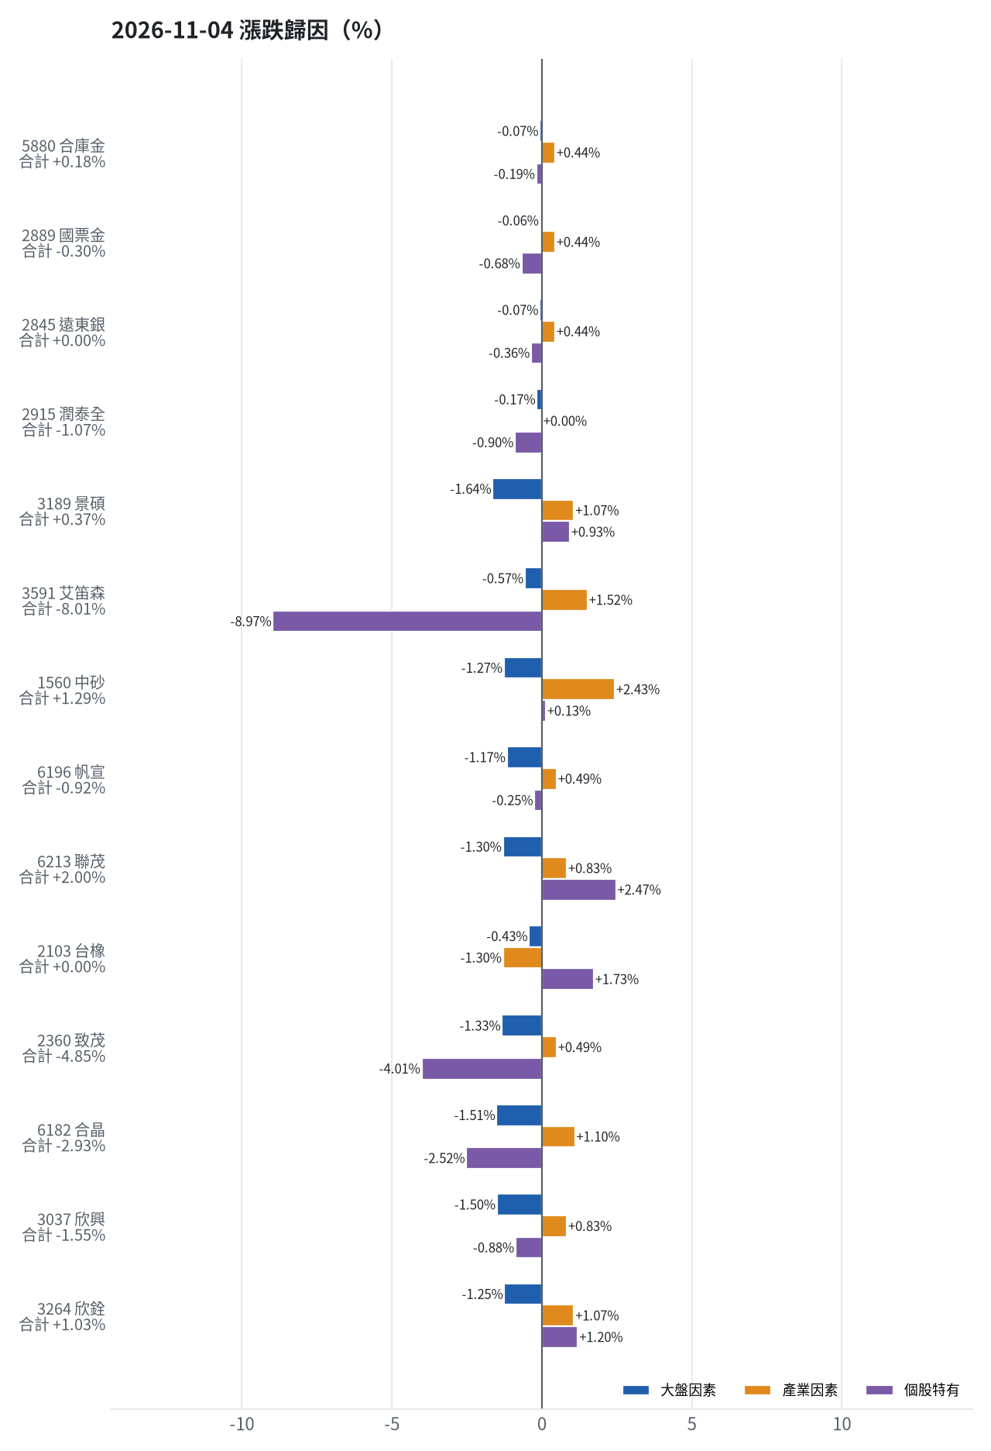
標的 | 漲跌 | 損益(元) | 大盤 | 產業 | 個股 | 主因
5880 合庫金 | +0.18% | +1,200 | -0.07% | +0.44% | -0.19% | 產業因素
2889 國票金 | -0.30% | -2,021 | -0.06% | +0.44% | -0.68% | 個股特有因素
2845 遠東銀 | +0.00% | +0 | -0.07% | +0.44% | -0.36% | 產業因素
2915 潤泰全 | -1.07% | -4,304 | -0.17% | +0.00% | -0.90% | 個股特有因素
3189 景碩 | +0.37% | +4,917 | -1.64% | +1.07% | +0.93% | 大盤因素
3591 艾笛森 | -8.01% | -44,135 | -0.57% | +1.52% | -8.97% | 個股特有因素
1560 中砂 | +1.29% | +10,910 | -1.27% | +2.43% | +0.13% | 產業因素
6196 帆宣 | -0.92% | -9,675 | -1.17% | +0.49% | -0.25% | 大盤因素
6213 聯茂 | +2.00% | +12,000 | -1.30% | +0.83% | +2.47% | 個股特有因素
2103 台橡 | +0.00% | +0 | -0.43% | -1.30% | +1.73% | 個股特有因素
2360 致茂 | -4.85% | -600 | -1.33% | +0.49% | -4.01% | 個股特有因素
6182 合晶 | -2.93% | -2,500 | -1.51% | +1.10% | -2.52% | 個股特有因素
3037 欣興 | -1.55% | -7,980 | -1.50% | +0.83% | -0.88% | 大盤因素
3264 欣銓 | +1.03% | +2,000 | -1.25% | +1.07% | +1.20% | 大盤因素

5880 合庫金：今日上漲 +0.18%（+1,200 元），主因為「產業因素」（+0.44%）
- 金融保險類股中位數 -0.39%，相對大盤 +0.44%（+2,987 元）
- 剩餘 -0.19%（-1,299 元）：成交量為 20 日均量的 1.07 倍
- 加權指數 -0.83%，此股對大盤敏感度 β = 0.09，貢獻 -0.07%（-488 元）
- 走勢結構：開盤跳空 -0.70%（前一晚美股：美國金融ETF -0.64%、美10年債殖利率 +1.19%），開盤後至收盤 +0.88%，開低走高

2889 國票金：今日下跌 -0.30%（-2,021 元），主因為「個股特有因素」（-0.68%）
- 剩餘 -0.68%（-4,584 元）：成交量為 20 日均量的 1.03 倍
- 金融保險類股中位數 -0.39%，相對大盤 +0.44%（+2,935 元）
- 加權指數 -0.83%，此股對大盤敏感度 β = 0.07，貢獻 -0.06%（-372 元）
- 走勢結構：開盤跳空 +0.00%（前一晚美股：美國金融ETF -0.64%、美10年債殖利率 +1.19%），開盤後至收盤 -0.30%

2845 遠東銀：今日平盤 +0.00%（+0 元），主因為「產業因素」（+0.44%）
- 金融保險類股中位數 -0.39%，相對大盤 +0.44%（+2,043 元）
- 剩餘 -0.36%（-1,703 元）：成交量為 20 日均量的 0.89 倍
- 加權指數 -0.83%，此股對大盤敏感度 β = 0.09，貢獻 -0.07%（-340 元）
- 走勢結構：開盤跳空 +0.39%（前一晚美股：美國金融ETF -0.64%、美10年債殖利率 +1.19%），開盤後至收盤 -0.38%

2915 潤泰全：今日下跌 -1.07%（-4,304 元），主因為「個股特有因素」（-0.90%）
- 剩餘 -0.90%（-3,617 元）：成交量為 20 日均量的 1.56 倍
- 加權指數 -0.83%，此股對大盤敏感度 β = 0.21，貢獻 -0.17%（-686 元）
- 走勢結構：開盤跳空 -0.18%（前一晚美股：標普500 +0.36%、費城半導體 +2.63%），開盤後至收盤 -0.89%

3189 景碩：今日上漲 +0.37%（+4,917 元），主因為「大盤因素」（-1.64%）
- 加權指數 -0.83%，此股對大盤敏感度 β = 1.98，貢獻 -1.64%（-21,968 元）
- 半導體業類股中位數 +0.25%，相對大盤 +1.07%（+14,426 元）
- 剩餘 +0.93%（+12,459 元）：成交量為 20 日均量的 1.36 倍
- 走勢結構：開盤跳空 +1.34%（前一晚美股：台積電ADR +1.55%、費城半導體 +2.63%、輝達 +2.29%），開盤後至收盤 -0.96%，開高走低

3591 艾笛森：今日下跌 -8.01%（-44,135 元），主因為「個股特有因素」（-8.97%）
- 剩餘 -8.97%（-49,420 元）：成交量為 20 日均量的 0.42 倍（量縮）
- 光電業類股中位數 +0.70%，相對大盤 +1.52%（+8,405 元）
- 加權指數 -0.83%，此股對大盤敏感度 β = 0.68，貢獻 -0.57%（-3,120 元）
- 走勢結構：開盤跳空 -5.96%（前一晚美股：蘋果 -1.90%、那斯達克 +0.83%），開盤後至收盤 -2.18%

1560 中砂：今日上漲 +1.29%（+10,910 元），主因為「產業因素」（+2.43%）
- 電機機械類股中位數 +1.60%，相對大盤 +2.43%（+20,592 元）
- 加權指數 -0.83%，此股對大盤敏感度 β = 1.53，貢獻 -1.27%（-10,752 元）
- 剩餘 +0.13%（+1,070 元）：成交量為 20 日均量的 2.01 倍（爆量）
- 走勢結構：開盤跳空 +0.00%（前一晚美股：美國國防ETF +0.69%、標普500 +0.36%），開盤後至收盤 +1.29%

6196 帆宣：今日下跌 -0.92%（-9,675 元），主因為「大盤因素」（-1.17%）
- 加權指數 -0.83%，此股對大盤敏感度 β = 1.41，貢獻 -1.17%（-12,214 元）
- 其他電子業類股中位數 -0.33%，相對大盤 +0.49%（+5,173 元）
- 剩餘 -0.25%（-2,634 元）：成交量為 20 日均量的 1.07 倍
- 走勢結構：開盤跳空 +2.98%（前一晚美股：費城半導體 +2.63%、那斯達克 +0.83%），開盤後至收盤 -3.79%，開高走低

6213 聯茂：今日上漲 +2.00%（+12,000 元），主因為「個股特有因素」（+2.47%）
- 剩餘 +2.47%（+14,803 元）：成交量為 20 日均量的 2.59 倍（爆量）
- 加權指數 -0.83%，此股對大盤敏感度 β = 1.56，貢獻 -1.30%（-7,772 元）
- 電子零組件業類股中位數 +0.00%，相對大盤 +0.83%（+4,969 元）
- 走勢結構：開盤跳空 +5.00%（前一晚美股：輝達 +2.29%、費城半導體 +2.63%、蘋果 -1.90%），開盤後至收盤 -2.86%，開高走低

2103 台橡：今日平盤 +0.00%（+0 元），主因為「個股特有因素」（+1.73%）
- 剩餘 +1.73%（+1,335 元）：成交量為 20 日均量的 1.28 倍
- 橡膠工業類股中位數 -2.13%，相對大盤 -1.30%（-1,005 元）
- 加權指數 -0.83%，此股對大盤敏感度 β = 0.52，貢獻 -0.43%（-330 元）
- 走勢結構：開盤跳空 +0.78%（前一晚美股：標普500 +0.36%、費城半導體 +2.63%），開盤後至收盤 -0.77%，開高走低

2360 致茂：今日下跌 -4.85%（-600 元），主因為「個股特有因素」（-4.01%）
- 剩餘 -4.01%（-496 元）：成交量為 20 日均量的 2.90 倍（爆量）
- 加權指數 -0.83%，此股對大盤敏感度 β = 1.61，貢獻 -1.33%（-165 元）
- 其他電子業類股中位數 -0.33%，相對大盤 +0.49%（+61 元）
- 走勢結構：開盤跳空 -2.27%（前一晚美股：費城半導體 +2.63%、那斯達克 +0.83%），開盤後至收盤 -2.65%

6182 合晶：今日下跌 -2.93%（-2,500 元），主因為「個股特有因素」（-2.52%）
- 剩餘 -2.52%（-2,151 元）：當日三大法人買超 5,650 張（外資 +5,722、投信 +6、自營商 -78 張）；成交量為 20 日均量的 1.10 倍
- 加權指數 -0.83%，此股對大盤敏感度 β = 1.83，貢獻 -1.51%（-1,290 元）
- 半導體業類股中位數 +0.28%，相對大盤 +1.10%（+941 元）
- 走勢結構：開盤跳空 +2.81%（前一晚美股：台積電ADR +1.55%、費城半導體 +2.63%、輝達 +2.29%），開盤後至收盤 -5.59%，開高走低

3037 欣興：今日下跌 -1.55%（-7,980 元），主因為「大盤因素」（-1.50%）
- 加權指數 -0.83%，此股對大盤敏感度 β = 1.81，貢獻 -1.50%（-7,691 元）
- 剩餘 -0.88%（-4,547 元）：成交量為 20 日均量的 1.87 倍
- 電子零組件業類股中位數 +0.00%，相對大盤 +0.83%（+4,258 元）
- 走勢結構：開盤跳空 +1.55%（前一晚美股：輝達 +2.29%、費城半導體 +2.63%、蘋果 -1.90%），開盤後至收盤 -3.06%，開高走低

3264 欣銓：今日上漲 +1.03%（+2,000 元），主因為「大盤因素」（-1.25%）
- 加權指數 -0.83%，此股對大盤敏感度 β = 1.51，貢獻 -1.25%（-2,443 元）
- 剩餘 +1.20%（+2,347 元）：當日三大法人賣超 1,355 張（外資 -789、投信 -608、自營商 +43 張）；成交量為 20 日均量的 0.64 倍
- 半導體業類股中位數 +0.25%，相對大盤 +1.07%（+2,096 元）
- 走勢結構：開盤跳空 +0.77%（前一晚美股：台積電ADR +1.55%、費城半導體 +2.63%、輝達 +2.29%），開盤後至收盤 +0.25%
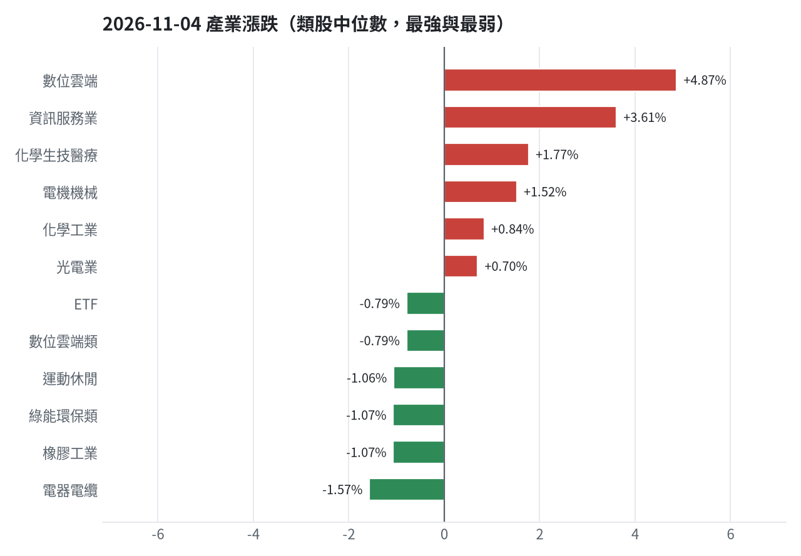

三、虧損如何補回（續抱／加碼／換股／停損）
目前累積損益為-2,362,572元，虧損23.63%，回到初始資金需上漲30.93%。穩健籃的國票金、遠東銀、合庫金、潤泰全將進行換股，轉買0055元大MSCI金融，因為0055扣除換股成本後的預期報酬比續抱高出4.37%至6.46%，且收正報酬機率不低於原標的，能更快補回虧損或維持獲利。進攻籃的台橡、帆宣、中砂、欣銓、聯茂、景碩、欣興、致茂、合晶因收盤價已跌破停損價，將依紀律全數停損換股，資金將轉往評分最高的進攻籃候選標的2491吉祥全，以期加速虧損補回。目前整體持股依模型加權的一個月預期報酬為4.80%，約可帶來366,282元的獲利。
投資組合層級
- 累積損益 -2,362,572 元（-23.63%），已實現 -976,081 元
- 回到初始資金需上漲 30.93%；只有正報酬才列入排名，補回虧損是第一優先
- 現有持股依模型加權的一個月預期報酬 +4.80%（約 +366,282 元）
- 進攻籃最佳替換候選：2491 吉祥全，一個月預期報酬 +13.33%，創新高機率 17.2%
- 穩健籃最佳替換候選：0055 元大MSCI金融，一個月預期報酬 +6.70%，收正報酬機率 73.1%

2889 國票金｜獲利換股（未實現 +20,638 元，+3.18%）
- 目前市值 668,885 元，成本 648,247 元，未實現損益 +20,638 元（+3.18%）；今日損益 -2,021 元
- 【穩健籃】續抱的預期：一個月預期報酬 -0.35%（約 -2,341 元），收正報酬機率 45.2%
- 決策：獲利換股 —— 已獲利 +20,638 元（+3.18%）先入袋；這檔一個月預期只剩 -0.35%，轉買 0055 元大MSCI金融（預期 +6.70%）扣除換股成本後多 6.46%（門檻 1.0%），且收正報酬機率不低於原標的

2845 遠東銀｜換股（未實現 -689 元，-0.15%）
- 目前市值 467,119 元，成本 467,808 元，未實現損益 -689 元（-0.15%）；今日損益 +0 元
- 【穩健籃】續抱的預期：一個月預期報酬 +0.26%（約 +1,215 元），收正報酬機率 40.5%
- 補回虧損需上漲 0.15%；續抱依模型預期需 約 11 個交易日
- 換股方案（同一籃）：賣出後換入 0055 元大MSCI金融（一個月預期報酬 +6.70%、收正報酬機率 73.1%），扣除換股成本 0.585%（約 2,733 元）後，需上漲 0.74%，需 約 2 個交易日
- 決策：換股 —— 0055 元大MSCI金融 扣除換股成本後的預期報酬比續抱高 5.86%（門檻 1.0%），且收正報酬機率不低於原標的 → 換股補回虧損較快；回收資金依綜合分數配置到買進候選，各檔仍受單一標的與產業上限約束

5880 合庫金｜獲利換股（未實現 +56,705 元，+9.04%）
- 目前市值 684,000 元，成本 627,295 元，未實現損益 +56,705 元（+9.04%）；今日損益 +1,200 元
- 【穩健籃】續抱的預期：一個月預期報酬 +0.28%（約 +1,915 元），收正報酬機率 52.1%
- 決策：獲利換股 —— 已獲利 +56,705 元（+9.04%）先入袋；這檔一個月預期只剩 +0.28%，轉買 0055 元大MSCI金融（預期 +6.70%）扣除換股成本後多 5.84%（門檻 1.0%），且收正報酬機率不低於原標的

2915 潤泰全｜換股（未實現 -13,213 元，-3.20%）
- 目前市值 399,536 元，成本 412,749 元，未實現損益 -13,213 元（-3.20%）；今日損益 -4,304 元
- 【穩健籃】續抱的預期：一個月預期報酬 +1.75%（約 +6,992 元），收正報酬機率 42.8%
- 補回虧損需上漲 3.31%；續抱依模型預期需 約 38 個交易日
- 換股方案（同一籃）：賣出後換入 0055 元大MSCI金融（一個月預期報酬 +6.70%、收正報酬機率 73.1%），扣除換股成本 0.585%（約 2,337 元）後，需上漲 3.91%，需 約 12 個交易日
- 決策：換股 —— 0055 元大MSCI金融 扣除換股成本後的預期報酬比續抱高 4.37%（門檻 1.0%），且收正報酬機率不低於原標的 → 換股補回虧損較快；回收資金依綜合分數配置到買進候選，各檔仍受單一標的與產業上限約束

2103 台橡｜停損換股（未實現 -11,527 元，-13.01%）
- 目前市值 77,100 元，成本 88,627 元，未實現損益 -11,527 元（-13.01%）；今日損益 +0 元
- 【進攻籃】續抱的預期：一個月預期報酬 +2.49%（約 +1,920 元），創新高機率 9.0%
- 補回虧損需上漲 14.95%；續抱依模型預期需 約 6.0 個月（超過競賽剩餘期間的風險高）
- 換股方案（同一籃）：賣出後換入 2491 吉祥全（一個月預期報酬 +13.33%、創新高機率 17.2%），扣除換股成本 0.585%（約 451 元）後，需上漲 15.63%，需 約 23 個交易日
- 決策：停損換股 —— 收盤 25.700000762939453 已跌破停損價 27.7，依紀律出場；資金轉往評分最高的候選標的

6196 帆宣｜停損換股（未實現 -328,462 元，-24.07%）
- 目前市值 1,036,300 元，成本 1,364,762 元，未實現損益 -328,462 元（-24.07%）；今日損益 -9,675 元
- 【進攻籃】續抱的預期：一個月預期報酬 +4.27%（約 +44,250 元），創新高機率 3.7%
- 補回虧損需上漲 31.70%；續抱依模型預期需 約 7.4 個月（超過競賽剩餘期間的風險高）
- 換股方案（同一籃）：賣出後換入 2491 吉祥全（一個月預期報酬 +13.33%、創新高機率 17.2%），扣除換股成本 0.585%（約 6,062 元）後，需上漲 32.47%，需 約 49 個交易日
- 決策：停損換股 —— 收盤 482.0 已跌破停損價 599.23，依紀律出場；資金轉往評分最高的候選標的

1560 中砂｜停損換股（未實現 -250,739 元，-22.58%）
- 目前市值 859,708 元，成本 1,110,447 元，未實現損益 -250,739 元（-22.58%）；今日損益 +10,910 元
- 【進攻籃】續抱的預期：一個月預期報酬 +5.12%（約 +44,017 元），創新高機率 12.5%
- 補回虧損需上漲 29.17%；續抱依模型預期需 約 5.7 個月（超過競賽剩餘期間的風險高）
- 換股方案（同一籃）：賣出後換入 2491 吉祥全（一個月預期報酬 +13.33%、創新高機率 17.2%），扣除換股成本 0.585%（約 5,029 元）後，需上漲 29.93%，需 約 45 個交易日
- 決策：停損換股 —— 收盤 788.0 已跌破停損價 936.69，依紀律出場；資金轉往評分最高的候選標的

3264 欣銓｜停損換股（未實現 -68,378 元，-25.77%）
- 目前市值 197,000 元，成本 265,378 元，未實現損益 -68,378 元（-25.77%）；今日損益 +2,000 元
- 【進攻籃】續抱的預期：一個月預期報酬 +6.83%（約 +13,455 元），創新高機率 10.2%
- 補回虧損需上漲 34.71%；續抱依模型預期需 約 5.1 個月（超過競賽剩餘期間的風險高）
- 換股方案（同一籃）：賣出後換入 2491 吉祥全（一個月預期報酬 +13.33%、創新高機率 17.2%），扣除換股成本 0.585%（約 1,152 元）後，需上漲 35.50%，需 約 53 個交易日
- 決策：停損換股 —— 收盤 197.0 已跌破停損價 229.24，依紀律出場；資金轉往評分最高的候選標的

6213 聯茂｜停損換股（未實現 -115,035 元，-15.82%）
- 目前市值 612,000 元，成本 727,035 元，未實現損益 -115,035 元（-15.82%）；今日損益 +12,000 元
- 【進攻籃】續抱的預期：一個月預期報酬 +7.20%（約 +44,064 元），創新高機率 9.7%
- 補回虧損需上漲 18.80%；續抱依模型預期需 約 52 個交易日
- 換股方案（同一籃）：賣出後換入 2491 吉祥全（一個月預期報酬 +13.33%、創新高機率 17.2%），扣除換股成本 0.585%（約 3,580 元）後，需上漲 19.50%，需 約 29 個交易日
- 決策：停損換股 —— 收盤 612.0 已跌破停損價 639.23，依紀律出場；資金轉往評分最高的候選標的

3591 艾笛森｜換股（未實現 -37,413 元，-6.36%）
- 目前市值 551,177 元，成本 588,590 元，未實現損益 -37,413 元（-6.36%）；今日損益 -44,135 元
- 【進攻籃】續抱的預期：一個月預期報酬 +7.78%（約 +42,882 元），創新高機率 13.6%
- 補回虧損需上漲 6.79%；續抱依模型預期需 約 17 個交易日
- 換股方案（同一籃）：賣出後換入 2491 吉祥全（一個月預期報酬 +13.33%、創新高機率 17.2%），扣除換股成本 0.585%（約 3,224 元）後，需上漲 7.42%，需 約 11 個交易日
- 決策：換股 —— 2491 吉祥全 扣除換股成本後的預期報酬比續抱高 4.97%（門檻 1.0%），且創新高機率不低於原標的 → 換股補回虧損較快；回收資金依綜合分數配置到買進候選，各檔仍受單一標的與產業上限約束

3189 景碩｜停損換股（未實現 -429,850 元，-24.19%）
- 目前市值 1,347,258 元，成本 1,777,108 元，未實現損益 -429,850 元（-24.19%）；今日損益 +4,917 元
- 【進攻籃】續抱的預期：一個月預期報酬 +7.95%（約 +107,107 元），創新高機率 21.1%
- 補回虧損需上漲 31.91%；續抱依模型預期需 約 4.0 個月（超過競賽剩餘期間的風險高）
- 換股方案（同一籃）：賣出後換入 2491 吉祥全（一個月預期報酬 +13.33%、創新高機率 17.2%），扣除換股成本 0.585%（約 7,881 元）後，需上漲 32.68%，需 約 49 個交易日
- 決策：停損換股 —— 收盤 822.0 已跌破停損價 999.0，依紀律出場；資金轉往評分最高的候選標的

3037 欣興｜停損換股（未實現 -167,400 元，-24.85%）
- 目前市值 506,160 元，成本 673,560 元，未實現損益 -167,400 元（-24.85%）；今日損益 -7,980 元
- 【進攻籃】續抱的預期：一個月預期報酬 +9.36%（約 +47,377 元），創新高機率 3.1%
- 補回虧損需上漲 33.07%；續抱依模型預期需 約 3.5 個月（超過競賽剩餘期間的風險高）
- 換股方案（同一籃）：賣出後換入 2491 吉祥全（一個月預期報酬 +13.33%、創新高機率 17.2%），扣除換股成本 0.585%（約 2,961 元）後，需上漲 33.86%，需 約 51 個交易日
- 決策：停損換股 —— 收盤 888.0 已跌破停損價 1046.11，依紀律出場；資金轉往評分最高的候選標的

2360 致茂｜停損換股（未實現 -7,165 元，-37.86%）
- 目前市值 11,760 元，成本 18,925 元，未實現損益 -7,165 元（-37.86%）；今日損益 -600 元
- 【穩健籃】續抱的預期：一個月預期報酬 +10.70%（約 +1,258 元），收正報酬機率 84.7%
- 補回虧損需上漲 60.93%；續抱依模型預期需 約 5.7 個月（超過競賽剩餘期間的風險高）
- 換股方案（同一籃）：賣出後換入 0055 元大MSCI金融（一個月預期報酬 +6.70%、收正報酬機率 73.1%），扣除換股成本 0.585%（約 69 元）後，需上漲 61.87%，需 約 9.2 個月（超過競賽剩餘期間的風險高）
- 決策：停損換股 —— 收盤 1470.0 已跌破停損價 2069.91，依紀律出場；資金轉往評分最高的候選標的

6182 合晶｜停損換股（未實現 -32,865 元，-28.41%）
- 目前市值 82,800 元，成本 115,665 元，未實現損益 -32,865 元（-28.41%）；今日損益 -2,500 元
- 【進攻籃】續抱的預期：一個月預期報酬 +14.70%（約 +12,172 元），創新高機率 0.5%
- 補回虧損需上漲 39.69%；續抱依模型預期需 約 54 個交易日
- 換股方案（同一籃）：賣出後換入 2491 吉祥全（一個月預期報酬 +13.33%、創新高機率 17.2%），扣除換股成本 0.585%（約 484 元）後，需上漲 40.51%，需 約 3.0 個月（超過競賽剩餘期間的風險高）
- 決策：停損換股 —— 收盤 82.80000305175781 已跌破停損價 97.31，依紀律出場；資金轉往評分最高的候選標的

四、國際大事對持股的影響
1. 美國期中選舉民主黨大勝並拿下德州州長，市場擔憂AI資料中心建設受阻及AI監管加嚴，導致AI股遭血洗，影響台日韓晶片供應商需求。這對我們持有的半導體相關個股如景碩、欣銓、合晶、欣興等造成負面影響，可能導致股價進一步承壓。我們已依紀律對觸發停損的AI相關持股進行停損換股，以降低風險。2. 中國經濟景氣指數跌下榮枯線，顯示衰退真相難掩。這可能對全球經濟造成負面影響，進而影響台股整體表現，特別是與中國供應鏈相關的個股。我們將持續關注中國經濟數據，並在配置上保持謹慎。3. 美國CCC與B級公司債殖利率差逾9個百分點，垃圾債市場亮警訊，升破歷史警戒門檻。這顯示市場對高風險債券的擔憂加劇，可能預示未來經濟下行風險，進而影響股市資金流動。我們將優先配置於穩健籃中具有較低波動和較高正報酬機率的標的，以應對潛在的市場風險。
今日新聞中未辨識出重大國際事件（或未啟用 LLM）。

各持股對國際因子的敏感度（因子變動 1 個標準差時的預估漲跌）
標的 | 費城半導體 | 標普500 | 美國10年債殖利率 | 美元兌台幣 | 西德州原油 | 中國大型股ETF | 日經225 | VIX恐慌指數 | 黃金
5880 合庫金 | +0.11% | +0.12% | -0.13% | +0.03% | -0.05% | +0.14% | +0.23% | -0.21% | +0.05%
2889 國票金 | +0.21% | +0.21% | -0.04% | -0.01% | -0.06% | +0.16% | +0.18% | -0.27% | +0.12%
2845 遠東銀 | +0.11% | +0.12% | +0.01% | -0.01% | -0.06% | +0.16% | +0.22% | -0.24% | +0.12%
2915 潤泰全 | +0.20% | +0.23% | -0.17% | +0.03% | -0.01% | +0.11% | +0.48% | -0.28% | +0.16%
3189 景碩 | +1.62% | +1.42% | -0.21% | -0.70% | -0.29% | +0.19% | +2.58% | -1.23% | +0.92%
3591 艾笛森 | +0.46% | +0.41% | -0.10% | -0.02% | -0.49% | -0.10% | +0.64% | -0.40% | +0.25%
1560 中砂 | +1.32% | +1.05% | +0.01% | -0.28% | -0.32% | +0.37% | +1.89% | -1.12% | +0.42%
6196 帆宣 | +1.43% | +1.34% | -0.34% | +0.03% | -0.74% | +0.49% | +1.86% | -1.39% | +0.53%
6213 聯茂 | +1.34% | +1.45% | -0.24% | -0.40% | -0.71% | +0.16% | +2.33% | -1.35% | +0.61%
2103 台橡 | +0.39% | +0.27% | +0.28% | -0.14% | +0.45% | +0.24% | +0.48% | -0.18% | +0.55%
2360 致茂 | +1.91% | +1.52% | -0.33% | -0.30% | -0.47% | +0.63% | +2.18% | -1.54% | +0.59%
6182 合晶 | +1.67% | +1.43% | -0.50% | -0.37% | -0.71% | +0.20% | +2.48% | -1.32% | +0.75%
3037 欣興 | +2.24% | +1.69% | -0.11% | -0.60% | -0.39% | +0.73% | +2.69% | -1.57% | +1.03%
3264 欣銓 | +1.51% | +1.24% | -0.15% | -0.21% | -0.38% | +0.31% | +1.97% | -1.31% | +0.40%

五、交易建議總表
動作 | 籃子 | 標的 | 數量 | 限價 | 停損 | 金額 | 方式
賣出 | 穩健籃 | 5880 合庫金 | 24 張 | 28.2 | - | 684,000 | -
賣出 | 穩健籃 | 2889 國票金 | 40 張 + 416 股 | 16.35 | - | 668,885 | -
賣出 | 穩健籃 | 2845 遠東銀 | 36 張 + 71 股 | 12.8 | - | 467,119 | -
賣出 | 穩健籃 | 2915 潤泰全 | 7 張 + 173 股 | 55.1 | - | 399,536 | -
賣出 | 進攻籃 | 3189 景碩 | 1 張 + 639 股 | 813.0 | - | 1,347,258 | -
賣出 | 進攻籃 | 3591 艾笛森 | 20 張 + 528 股 | 26.55 | - | 551,177 | -
賣出 | 進攻籃 | 1560 中砂 | 1 張 + 91 股 | 780.0 | - | 859,708 | -
賣出 | 進攻籃 | 6196 帆宣 | 2 張 + 150 股 | 477.0 | - | 1,036,300 | -
賣出 | 進攻籃 | 6213 聯茂 | 1 張 | 605.0 | - | 612,000 | -
賣出 | 進攻籃 | 2103 台橡 | 3 張 | 25.4 | - | 77,100 | -
賣出 | 穩健籃 | 2360 致茂 | 0 張 + 8 股 | 1455.0 | - | 11,760 | -
賣出 | 進攻籃 | 6182 合晶 | 1 張 | 81.9 | - | 82,800 | -
賣出 | 進攻籃 | 3037 欣興 | 0 張 + 570 股 | 879.0 | - | 506,160 | -
賣出 | 進攻籃 | 3264 欣銓 | 1 張 | 195.0 | - | 197,000 | -
買進 | 穩健籃 | 9958 世紀鋼 | 17 張 + 556 股 | 81.6 | 76.7 | 1,432,570 | 現股
買進 | 穩健籃 | 1615 大山 | 18 張 + 296 股 | 48.7 | 43.95 | 891,015 | 現股
買進 | 穩健籃 | 1736 喬山 | 9 張 | 116.5 | 109.0 | 1,048,500 | 現股
買進 | 穩健籃 | 2607 榮運 | 18 張 + 629 股 | 58.4 | 54.5 | 1,087,934 | 現股
買進 | 進攻籃 | 6609 瀧澤科 | 11 張 + 758 股 | 49.45 | 44.5 | 581,433 | 現股
買進 | 進攻籃 | 3597 映興 | 12 張 | 39.55 | 34.85 | 474,600 | 現股
買進 | 進攻籃 | 5465 富驊 | 14 張 + 990 股 | 36.35 | 32.7 | 544,886 | 現股
買進 | 進攻籃 | 4533 協易機 | 16 張 + 941 股 | 31.75 | 28.55 | 537,877 | 現股
買進 | 進攻籃 | 6221 晉泰 | 11 張 + 979 股 | 43.9 | 39.5 | 525,878 | 現股

資金調度：建議由期貨戶轉入證券戶 537,175 元（期貨戶保留 438,125 元），以提高持股率。
三籃配置（佔股票＋ETF 目標持股）：進攻籃 35%、穩健籃 65%、ETF 籃 0%
ETF 比例理由
- ETF 基準比例 0%（分散個股風險、證交稅 0.1%）
- 紅燈轉弱 → ETF +10%（分散個股下跌風險）
- 限制在 ETF 0%～0% 範圍內
- 今日 ETF 籃比例 0%（佔股票＋ETF 目標持股；基準 0% 已依上述條件調整）

期貨與選擇權：做多 微型臺指期貨 5 口
動作 | 合約 | 口數 | 限價 | 停損 | 停利 | 保證金 | 最大損失
做多 | TMF202611 | 5 | 43,208 | 40,919 | 47,786 | 175,250 | 114,450

TMF202611 理由
- 做多理由：方向模型：未來 5 個交易日上漲機率 69.4%（模型估計，不是保證）
- 做多：樣本外 66 次，命中率 65.2%（基準 62.1%），平均每次 +0.98%（已扣成本）
- 主要依據：距季線看多、加權 5 日報酬看多、距月線看空
- 模式「補回虧損」：每筆風險 = 總資產 7,637,428 元 × 1.5%
- 風險金額 114,561 元 ÷（停損 2,289 點 × 微台每點 10 元）= 5 口微台
- 停損距離 = 2.0 × 加權指數 ATR14 1,144 點 = 2,289 點
- 停損：跌破 40,919 點全數平倉
- 停利：漲到 47,786 點（2 倍停損距離）平倉
- 時間出場：持有滿 5 個交易日仍未觸及就平倉；結算日 2026-11-18 前 3 天轉倉
期貨判斷依據
- 目前累積報酬 -23.63%、距高點回撤 -25.11%、剩 18 個交易日
- 報酬為負或回撤 ≥ 4%：提高機率門檻、放寬每筆風險
- 方向模型：未來 5 個交易日上漲機率 69.4%（模型估計，不是保證）
- 做多：樣本外 66 次，命中率 65.2%（基準 62.1%），平均每次 +0.98%（已扣成本）
- 放空：樣本外交易僅 0 次，少於 20 次，證據不足
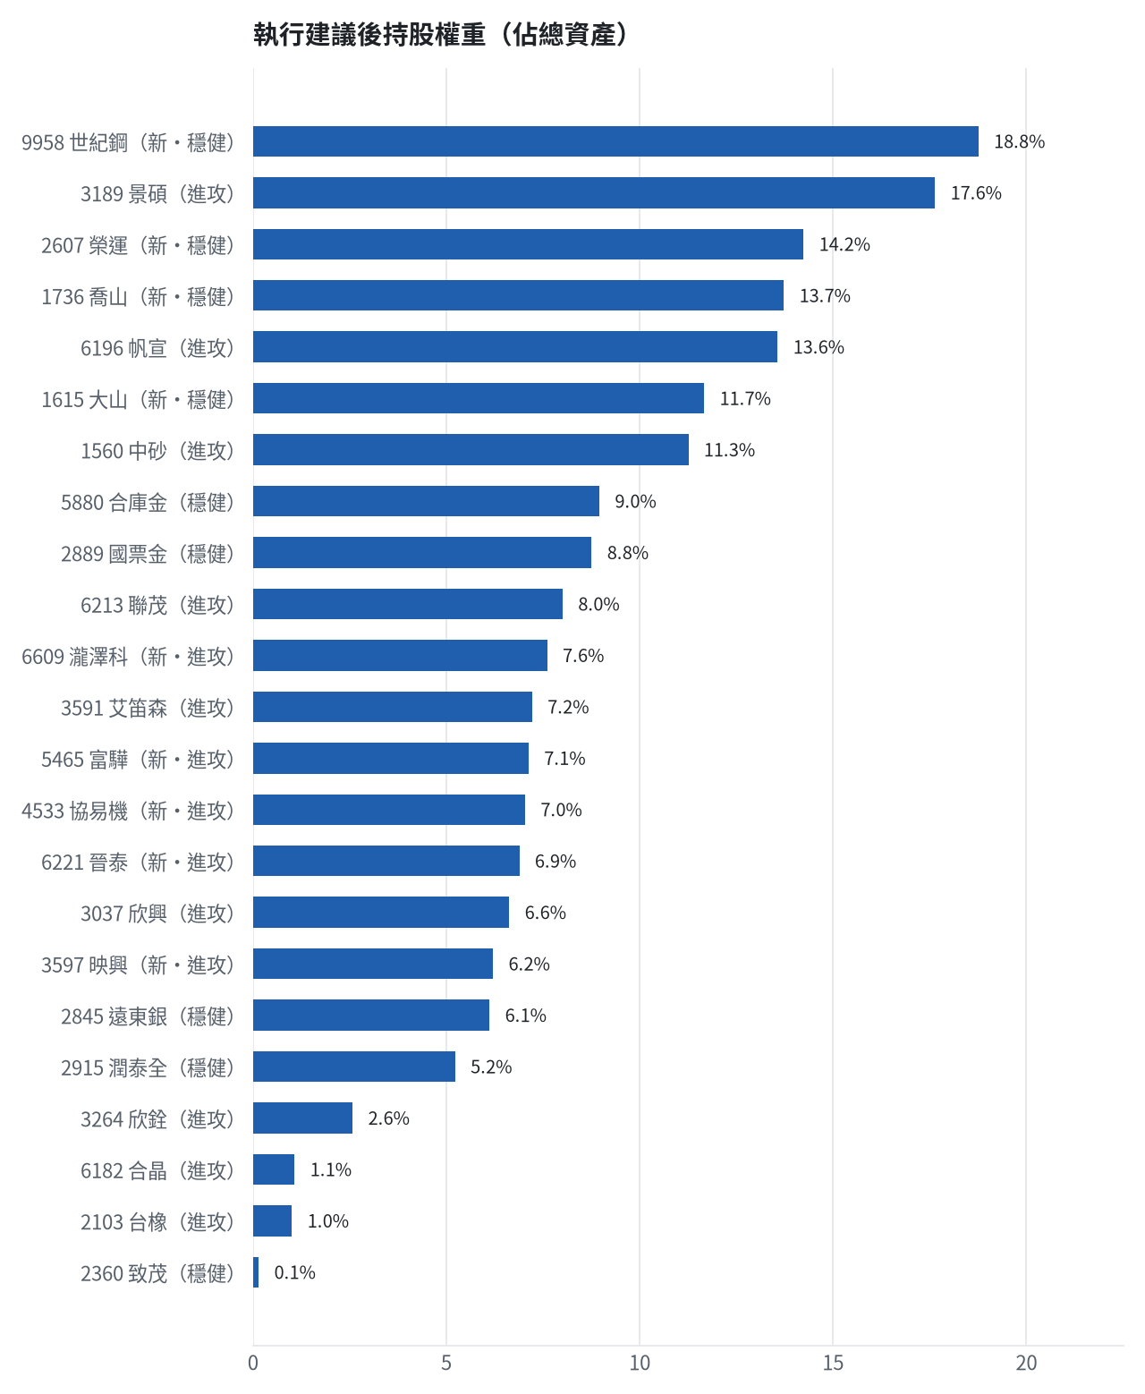

六、個股決策說明

賣出 5880 合庫金｜24 張
賣出原因
- 換股計畫 → 獲利換股：已獲利 +56,705 元（+9.04%）先入袋；這檔一個月預期只剩 +0.28%，轉買 0055 元大MSCI金融（預期 +6.70%）扣除換股成本後多 5.84%（門檻 1.0%），且收正報酬機率不低於原標的
為何賣這個股數
- 全數賣出 24 張（24,000 股），回收資金約 684,000 元，依分數重新配置到同一籃的買進候選（最佳替換標的 0055 元大MSCI金融，實際買進股數受單一標的與產業上限約束，見買進明細）；部分換股會讓兩檔都表現平庸，因此一次換完
- 賣出後剩餘 0 股；預估稅費 3,027 元

賣出 2889 國票金｜40 張 + 416 股
賣出原因
- 換股計畫 → 獲利換股：已獲利 +20,638 元（+3.18%）先入袋；這檔一個月預期只剩 -0.35%，轉買 0055 元大MSCI金融（預期 +6.70%）扣除換股成本後多 6.46%（門檻 1.0%），且收正報酬機率不低於原標的
為何賣這個股數
- 全數賣出 40 張又 416 股（共 40,416 股），回收資金約 668,885 元，依分數重新配置到同一籃的買進候選（最佳替換標的 0055 元大MSCI金融，實際買進股數受單一標的與產業上限約束，見買進明細）；部分換股會讓兩檔都表現平庸，因此一次換完
- 賣出後剩餘 0 股；預估稅費 2,960 元

賣出 2845 遠東銀｜36 張 + 71 股
賣出原因
- 虧損補回計畫 → 換股：0055 元大MSCI金融 扣除換股成本後的預期報酬比續抱高 5.86%（門檻 1.0%），且收正報酬機率不低於原標的 → 換股補回虧損較快；回收資金依綜合分數配置到買進候選，各檔仍受單一標的與產業上限約束
為何賣這個股數
- 全數賣出 36 張又 71 股（共 36,071 股），回收資金約 467,119 元，依分數重新配置到同一籃的買進候選（最佳替換標的 0055 元大MSCI金融，實際買進股數受單一標的與產業上限約束，見買進明細）；部分換股會讓兩檔都表現平庸，因此一次換完
- 賣出後剩餘 0 股；預估稅費 2,067 元

賣出 2915 潤泰全｜7 張 + 173 股
賣出原因
- 虧損補回計畫 → 換股：0055 元大MSCI金融 扣除換股成本後的預期報酬比續抱高 4.37%（門檻 1.0%），且收正報酬機率不低於原標的 → 換股補回虧損較快；回收資金依綜合分數配置到買進候選，各檔仍受單一標的與產業上限約束
為何賣這個股數
- 全數賣出 7 張又 173 股（共 7,173 股），回收資金約 399,536 元，依分數重新配置到同一籃的買進候選（最佳替換標的 0055 元大MSCI金融，實際買進股數受單一標的與產業上限約束，見買進明細）；部分換股會讓兩檔都表現平庸，因此一次換完
- 賣出後剩餘 0 股；預估稅費 1,768 元

賣出 3189 景碩｜1 張 + 639 股
賣出原因
- 觸發停損：收盤 822.00 元 ≤ 停損價 999.00 元（成本 1084.26 元，損益 -24.19%）；同時風險警示：已跌破停損價 999.0（目前 822.0）：依紀律全數出場；法人近 5 日賣超 9,078 張，籌碼轉弱
為何賣這個股數
- 停損一律全數出場，避免虧損擴大；紀律優先於預測
- 賣出後剩餘 0 股；預估稅費 5,961 元

賣出 3591 艾笛森｜20 張 + 528 股
賣出原因
- 虧損補回計畫 → 換股：2491 吉祥全 扣除換股成本後的預期報酬比續抱高 4.97%（門檻 1.0%），且創新高機率不低於原標的 → 換股補回虧損較快；回收資金依綜合分數配置到買進候選，各檔仍受單一標的與產業上限約束；同時風險警示：已跌破停損價 25.11（目前 24.7）：依紀律全數出場
為何賣這個股數
- 全數賣出 20 張又 528 股（共 20,528 股），回收資金約 551,177 元，依分數重新配置到同一籃的買進候選（最佳替換標的 2491 吉祥全，實際買進股數受單一標的與產業上限約束，見買進明細）；部分換股會讓兩檔都表現平庸，因此一次換完
- 賣出後剩餘 0 股；預估稅費 2,439 元

賣出 1560 中砂｜1 張 + 91 股
賣出原因
- 觸發停損：收盤 788.00 元 ≤ 停損價 936.69 元（成本 1017.82 元，損益 -22.58%）；同時風險警示：已跌破停損價 936.69（目前 788.0）：依紀律全數出場；法人近 5 日賣超 522 張，籌碼轉弱
為何賣這個股數
- 停損一律全數出場，避免虧損擴大；紀律優先於預測
- 賣出後剩餘 0 股；預估稅費 3,805 元

賣出 6196 帆宣｜2 張 + 150 股
賣出原因
- 觸發停損：收盤 482.00 元 ≤ 停損價 599.23 元（成本 634.77 元，損益 -24.07%）；同時風險警示：已跌破停損價 599.23（目前 482.0）：依紀律全數出場
為何賣這個股數
- 停損一律全數出場，避免虧損擴大；紀律優先於預測
- 賣出後剩餘 0 股；預估稅費 4,585 元

賣出 6213 聯茂｜1 張
賣出原因
- 觸發停損：收盤 612.00 元 ≤ 停損價 639.23 元（成本 727.03 元，損益 -15.82%）；同時風險警示：已跌破停損價 639.23（目前 612.0）：依紀律全數出場
為何賣這個股數
- 停損一律全數出場，避免虧損擴大；紀律優先於預測
- 賣出後剩餘 0 股；預估稅費 2,709 元

賣出 2103 台橡｜3 張
賣出原因
- 觸發停損：收盤 25.70 元 ≤ 停損價 27.70 元（成本 29.54 元，損益 -13.01%）；同時風險警示：已跌破停損價 27.7（目前 25.7）：依紀律全數出場；法人近 5 日賣超 3,163 張，籌碼轉弱
為何賣這個股數
- 停損一律全數出場，避免虧損擴大；紀律優先於預測
- 賣出後剩餘 0 股；預估稅費 341 元

賣出 2360 致茂｜0 張 + 8 股
賣出原因
- 觸發停損：收盤 1470.00 元 ≤ 停損價 2069.91 元（成本 2365.62 元，損益 -37.86%）；同時風險警示：已跌破停損價 2069.91（目前 1470.0）：依紀律全數出場
為何賣這個股數
- 停損一律全數出場，避免虧損擴大；紀律優先於預測
- 賣出後剩餘 0 股；預估稅費 55 元

賣出 6182 合晶｜1 張
賣出原因
- 觸發停損：收盤 82.80 元 ≤ 停損價 97.31 元（成本 115.67 元，損益 -28.41%）；同時風險警示：已跌破停損價 97.31（目前 82.8）：依紀律全數出場
為何賣這個股數
- 停損一律全數出場，避免虧損擴大；紀律優先於預測
- 賣出後剩餘 0 股；預估稅費 366 元

賣出 3037 欣興｜0 張 + 570 股
賣出原因
- 觸發停損：收盤 888.00 元 ≤ 停損價 1046.11 元（成本 1181.68 元，損益 -24.85%）；同時風險警示：已跌破停損價 1046.11（目前 888.0）：依紀律全數出場；法人近 5 日賣超 10,483 張，籌碼轉弱
為何賣這個股數
- 停損一律全數出場，避免虧損擴大；紀律優先於預測
- 賣出後剩餘 0 股；預估稅費 2,240 元

賣出 3264 欣銓｜1 張
賣出原因
- 觸發停損：收盤 197.00 元 ≤ 停損價 229.24 元（成本 265.38 元，損益 -25.77%）；同時風險警示：已跌破停損價 229.24（目前 197.0）：依紀律全數出場；法人近 5 日賣超 6,346 張，籌碼轉弱
為何賣這個股數
- 停損一律全數出場，避免虧損擴大；紀律優先於預測
- 賣出後剩餘 0 股；預估稅費 872 元

買進【穩健籃】9958 世紀鋼｜17 張 + 556 股｜穩健分數 +0.40
世紀鋼穩健分數達門檻，且月營收年增83.3%具基本面支撐，將買進17張又556股。若收盤跌破76.70元將全數賣出，訊號轉弱則減碼一半。
為何選擇這檔
- 【穩健籃】穩健分數 +0.40 達門檻（+0.20）；一個月收正報酬機率 62.4%、預期最大回檔 -7.9%，且未過熱
- 穩健模型：未來一個月收正報酬機率 62.4%（全市場基準 51.8%），預期最大回檔 -7.9%（回檔幅度排名全市場最小的前 6%）
- 持有到比賽結束（約 40 個交易日）：收正報酬機率 72.0%、預期報酬 +3.6%（模型估計，不是保證）
- 風險：60 日 β = 0.43（大盤漲跌 1% 時約變動 0.43%），日波動 1.72%
- 位置：股價相對月線 -5.9%、RSI14 = 32.2，未過熱、不追高
- 籌碼面：三大法人近 5 日買超 514 張（外資 +587 張、投信 +0 張）
- 基本面：2026/09 月營收 19.59 億元，年增 +83.3%、月增 +8.5%，近 3 月累計年增 +88.4%
為何買這個股數（計算過程）
- 籃子配置：穩健籃佔目標持股 65% → 目標金額 4,467,895 元（已持有 0 元）
- 風險預算：總資產 7,637,428 元 × 每筆風險 0.8% × 信心係數 1.00（由穩健分數 +0.40 換算）= 60,947 元
- 停損距離：取 2×ATR14 = 4.87 與距 10 日低點 79.50 的距離 2.10 之較大者 = 4.87 元（進場 81.60 → 停損 76.70 元，6.0%）
- 風險法可買股數 = 60,947 ÷ 4.87 = 12,511 股
- 為補足穩健籃目標金額上調 5,046 股
- 進場價：穩健籃不追價：限價取預測開盤價 81.79 與前一日收盤 81.69999694824219 的較低者 = 81.6
- 取整後：17 張又 556 股（共 17,556 股），金額約 1,432,570 元，佔總資產 18.8%
多買的原因
- 日均波動（ATR）3.0%，波動溫和 → 可承擔較多股數
- 一個月收正報酬機率 62.4%，可提高「正報酬晉級」機率
- 月營收年增 +83.3%，基本面支撐
少買的原因
- 穩健分數 +0.40 普通，信心係數 1.00 < 1 縮小部位
- 預期最大回檔 -7.9%，下檔風險偏大
出場計畫（何時賣、賣幾張）
- 停損：收盤跌破 76.70 元全數賣出 17 張又 556 股（共 17,556 股）
- 訊號轉弱（穩健分數 ≤ -0.30）先減碼一半
- 結單轉股：持有滿 10 個交易日後，綜合排名出現扣成本後預期多 1% 以上的股票就全部賣出換股；獲利已達 10% 時多 2% 就可以當天換
- 來回交易成本約 0.585%，損益兩平價 82.08 元

買進【穩健籃】1615 大山｜18 張 + 296 股｜穩健分數 +0.39
大山穩健分數達門檻，法人連續買超3日且月營收年增63.4%具基本面支撐，將買進18張又296股。若收盤跌破43.95元將全數賣出，訊號轉弱則減碼一半。
為何選擇這檔
- 【穩健籃】穩健分數 +0.39 達門檻（+0.20）；一個月收正報酬機率 69.1%、預期最大回檔 -7.7%，且未過熱
- 穩健模型：未來一個月收正報酬機率 69.1%（全市場基準 51.8%），預期最大回檔 -7.7%（回檔幅度排名全市場最小的前 4%）
- 持有到比賽結束（約 40 個交易日）：收正報酬機率 69.4%、預期報酬 +11.0%（模型估計，不是保證）
- 風險：60 日 β = 0.34（大盤漲跌 1% 時約變動 0.34%），日波動 4.60%
- 位置：股價相對月線 -3.9%、RSI14 = 44.5，未過熱、不追高
- 籌碼面：三大法人近 5 日買超 173 張（外資 +162 張、投信 +1 張），連續買超 3 日
- 基本面：2026/09 月營收 7.17 億元，年增 +63.4%、月增 +54.0%，近 3 月累計年增 +32.1%
為何買這個股數（計算過程）
- 籃子配置：穩健籃佔目標持股 65% → 目標金額 4,467,895 元（已持有 0 元）
- 風險預算：總資產 7,637,428 元 × 每筆風險 0.8% × 信心係數 0.99（由穩健分數 +0.39 換算）= 60,259 元
- 停損距離：取 2×ATR14 = 4.74 與距 10 日低點 47.85 的距離 0.85 之較大者 = 4.74 元（進場 48.70 → 停損 43.95 元，9.7%）
- 風險法可買股數 = 60,259 ÷ 4.74 = 12,724 股
- 為補足穩健籃目標金額上調 5,572 股
- 進場價：穩健籃不追價：限價取預測開盤價 48.83 與前一日收盤 48.70000076293945 的較低者 = 48.7
- 取整後：18 張又 296 股（共 18,296 股），金額約 891,015 元，佔總資產 11.7%
多買的原因
- 法人連續買超 3 日，籌碼穩定
- 一個月收正報酬機率 69.1%，可提高「正報酬晉級」機率
- 月營收年增 +63.4%，基本面支撐
少買的原因
- 穩健分數 +0.39 普通，信心係數 0.99 < 1 縮小部位
- 日均波動（ATR）4.9%，波動大 → 停損距離遠 → 股數少
- 預期最大回檔 -7.7%，下檔風險偏大
出場計畫（何時賣、賣幾張）
- 停損：收盤跌破 43.95 元全數賣出 18 張又 296 股（共 18,296 股）
- 訊號轉弱（穩健分數 ≤ -0.30）先減碼一半
- 結單轉股：持有滿 10 個交易日後，綜合排名出現扣成本後預期多 1% 以上的股票就全部賣出換股；獲利已達 10% 時多 2% 就可以當天換
- 來回交易成本約 0.585%，損益兩平價 48.98 元

買進【穩健籃】1736 喬山｜9 張｜穩健分數 +0.34
喬山穩健分數達門檻，法人連續買超4日且月營收年增17.2%具基本面支撐，將買進9張。若收盤跌破109.00元將全數賣出，訊號轉弱則減碼一半。
為何選擇這檔
- 【穩健籃】穩健分數 +0.34 達門檻（+0.20）；一個月收正報酬機率 46.1%、預期最大回檔 -8.1%，且未過熱
- 穩健模型：未來一個月收正報酬機率 46.1%（全市場基準 51.8%），預期最大回檔 -8.1%（回檔幅度排名全市場最小的前 7%）
- 持有到比賽結束（約 40 個交易日）：收正報酬機率 56.5%、預期報酬 +6.2%（模型估計，不是保證）
- 風險：60 日 β = -0.05（大盤漲跌 1% 時約變動 -0.05%），日波動 1.58%
- 位置：股價相對月線 -4.3%、RSI14 = 36.8，未過熱、不追高
- 籌碼面：三大法人近 5 日買超 269 張（外資 +263 張、投信 +0 張），連續買超 4 日
- 基本面：2026/09 月營收 55.56 億元，年增 +17.2%、月增 +14.8%，近 3 月累計年增 +24.3%
為何買這個股數（計算過程）
- 籃子配置：穩健籃佔目標持股 65% → 目標金額 4,467,895 元（已持有 0 元）
- 風險預算：總資產 7,637,428 元 × 每筆風險 0.8% × 信心係數 0.92（由穩健分數 +0.34 換算）= 56,211 元
- 停損距離：取 2×ATR14 = 7.29 與距 10 日低點 115.00 的距離 1.50 之較大者 = 7.29 元（進場 116.50 → 停損 109.00 元，6.3%）
- 風險法可買股數 = 56,211 ÷ 7.29 = 7,715 股
- 為補足穩健籃目標金額上調 1,351 股
- 受可用資金限制，實際買 9,000 股
- 進場價：穩健籃不追價：限價取預測開盤價 116.77 與前一日收盤 116.5 的較低者 = 116.5
- 取整後：9 張（9,000 股），金額約 1,048,500 元，佔總資產 13.7%
- 零股 66 股只有 7,689 元，低於 14,035 元會被最低手續費 20 元拉高費率（約 0.26%），所以不買零股
多買的原因
- 日均波動（ATR）3.1%，波動溫和 → 可承擔較多股數
- 法人連續買超 4 日，籌碼穩定
少買的原因
- 穩健分數 +0.34 普通，信心係數 0.92 < 1 縮小部位
- 一個月收正報酬機率 46.1%，勝率普通
- 預期最大回檔 -8.1%，下檔風險偏大
出場計畫（何時賣、賣幾張）
- 停損：收盤跌破 109.00 元全數賣出 9 張（9,000 股）
- 訊號轉弱（穩健分數 ≤ -0.30）先減碼一半
- 結單轉股：持有滿 10 個交易日後，綜合排名出現扣成本後預期多 1% 以上的股票就全部賣出換股；獲利已達 10% 時多 2% 就可以當天換
- 來回交易成本約 0.585%，損益兩平價 117.18 元

買進【穩健籃】2607 榮運｜18 張 + 629 股｜穩健分數 +0.32
榮運穩健分數達門檻，法人連續買超5日且月營收年增64.7%具基本面支撐，將買進18張又629股。若收盤跌破54.50元將全數賣出，訊號轉弱則減碼一半。
為何選擇這檔
- 【穩健籃】穩健分數 +0.32 達門檻（+0.20）；一個月收正報酬機率 56.4%、預期最大回檔 -7.6%，且未過熱
- 穩健模型：未來一個月收正報酬機率 56.4%（全市場基準 51.8%），預期最大回檔 -7.6%（回檔幅度排名全市場最小的前 3%）
- 持有到比賽結束（約 40 個交易日）：收正報酬機率 54.4%、預期報酬 +5.1%（模型估計，不是保證）
- 風險：60 日 β = 0.09（大盤漲跌 1% 時約變動 0.09%），日波動 1.50%
- 位置：股價相對月線 +2.6%、RSI14 = 65.8，未過熱、不追高
- 籌碼面：三大法人近 5 日買超 1,502 張（外資 +1,493 張、投信 +0 張），連續買超 5 日
- 基本面：2026/09 月營收 21.84 億元，年增 +64.7%、月增 +5.3%，近 3 月累計年增 +51.2%
為何買這個股數（計算過程）
- 籃子配置：穩健籃佔目標持股 65% → 目標金額 4,467,895 元（已持有 0 元）
- 風險預算：總資產 7,637,428 元 × 每筆風險 0.8% × 信心係數 0.90（由穩健分數 +0.32 換算）= 54,760 元
- 停損距離：取 2×ATR14 = 2.57 與距 10 日低點 54.60 的距離 3.80 之較大者 = 3.80 元（進場 58.40 → 停損 54.50 元，6.5%）
- 風險法可買股數 = 54,760 ÷ 3.80 = 14,411 股
- 為補足穩健籃目標金額上調 4,218 股
- 進場價：穩健籃不追價：限價取預測開盤價 58.47 與前一日收盤 58.400001525878906 的較低者 = 58.4
- 取整後：18 張又 629 股（共 18,629 股），金額約 1,087,934 元，佔總資產 14.2%
多買的原因
- 日均波動（ATR）2.2%，波動溫和 → 可承擔較多股數
- 法人連續買超 5 日，籌碼穩定
- 月營收年增 +64.7%，基本面支撐
少買的原因
- 穩健分數 +0.32 普通，信心係數 0.90 < 1 縮小部位
- 一個月收正報酬機率 56.4%，勝率普通
- 預期最大回檔 -7.6%，下檔風險偏大
出場計畫（何時賣、賣幾張）
- 停損：收盤跌破 54.50 元全數賣出 18 張又 629 股（共 18,629 股）
- 訊號轉弱（穩健分數 ≤ -0.30）先減碼一半
- 結單轉股：持有滿 10 個交易日後，綜合排名出現扣成本後預期多 1% 以上的股票就全部賣出換股；獲利已達 10% 時多 2% 就可以當天換
- 來回交易成本約 0.585%，損益兩平價 58.74 元

買進【進攻籃】6609 瀧澤科｜11 張 + 758 股｜綜合分數 +0.76
瀧澤科綜合分數高，法人連續買超3日且月營收年增112.7%具基本面支撐，將買進11張又758股。若收盤跌破44.50元將全數賣出，訊號轉弱則減碼一半。
為何選擇這檔
- 【進攻籃】綜合分數 +0.76 達門檻（+0.30）；一個月模型預期超額報酬排名全市場前 9%、創新高機率 79.2%
- 一個月模型：創 52 週新高機率 79.2%（全市場基準 18.0%，排名前 2%），預期超額報酬 +8.47%（排名前 9%）
- 距 52 週高點 -3.6%（52 週高 50.0，現價 48.2）
- 動能：近 20 日 +23.3%、近 60 日 +26.2%，相對大盤 20 日 +34.7%、60 日 +29.9%
- 量能：近 5 日成交值為 60 日均值的 6.36 倍（放量）
- 均線：股價相對月線 +16.0%、月線相對季線 +3.5%（均線未全面多頭）
- RSI14 = 69.4
- 籌碼面：三大法人近 5 日買超 1,299 張（外資 +1,341 張、投信 +0 張），連續買超 3 日
- 基本面：2026/09 月營收 2.46 億元，年增 +112.7%、月增 +4.0%，近 3 月累計年增 +87.2%
- 隔夜美股：美國國防ETF +0.69%、標普500 +0.36%；預測開盤 +2.07%（開高，命中率 68.4%）、開盤後 -0.69%（回落）
為何買這個股數（計算過程）
- 籃子配置：進攻籃佔目標持股 35% → 目標金額 2,405,790 元（已持有 0 元）
- 風險預算：總資產 7,637,428 元 × 每筆風險 0.8% × 信心係數 1.45（由綜合分數 +0.76 換算）= 88,671 元
- 停損距離：取 2×ATR14 = 5.32 與距 10 日低點 40.50 的距離 8.95 之較大者，但不超過進場價 10%（4.95） = 4.95 元（進場 49.45 → 停損 44.50 元，10.0%）
- 風險法可買股數 = 88,671 ÷ 4.95 = 17,931 股
- 進攻籃合計超過籃子上限，等比例下修 6,172 股
- 進場價：限價 = 預測開盤價 49.2 × (1 + 0.5%) = 49.45，提高成交機率
- 取整後：11 張又 758 股（共 11,758 股），金額約 581,433 元，佔總資產 7.6%
多買的原因
- 綜合分數 +0.76 高，信心係數 1.45 ≥ 1 放大部位
- 法人連續買超 3 日，籌碼穩定
- 一個月內創新高機率 79.2%，勝率高可多配置
- 月營收年增 +112.7%，基本面支撐
少買的原因
- 日均波動（ATR）5.5%，波動大 → 停損距離遠 → 股數少
出場計畫（何時賣、賣幾張）
- 一個月目標：突破 52 週高點 50.0 元（距現價 3.6%）即確認創新高，續抱讓獲利奔跑
- 停損：收盤跌破 44.50 元全數賣出 11 張又 758 股（共 11,758 股）
- 訊號轉弱（綜合分數 ≤ -0.30）先減碼一半
- 結單轉股：持有滿 10 個交易日後，綜合排名出現扣成本後預期多 1% 以上的股票就全部賣出換股；獲利已達 10% 時多 2% 就可以當天換
- 來回交易成本約 0.585%，損益兩平價 49.74 元

買進【進攻籃】3597 映興｜12 張｜綜合分數 +0.74
映興綜合分數高，月營收年增50.1%具基本面支撐，將買進12張。若收盤跌破34.85元將全數賣出，訊號轉弱則減碼一半。
為何選擇這檔
- 【進攻籃】綜合分數 +0.74 達門檻（+0.30）；一個月模型預期超額報酬排名全市場前 2%、創新高機率 20.9%
- 一個月模型：創 52 週新高機率 20.9%（全市場基準 18.0%，排名前 17%），預期超額報酬 +11.66%（排名前 2%）
- 距 52 週高點 -27.4%（52 週高 53.4，現價 38.75）
- 動能：近 20 日 +39.9%、近 60 日 +47.6%，相對大盤 20 日 +51.3%、60 日 +51.3%
- 量能：近 5 日成交值為 60 日均值的 2.57 倍（放量）
- 均線：股價相對月線 -9.8%、月線相對季線 +33.6%（均線未全面多頭）
- RSI14 = 49.4
- 籌碼面：三大法人近 5 日買超 499 張（外資 +654 張、投信 +0 張）
- 基本面：2026/09 月營收 1.24 億元，年增 +50.1%、月增 +17.9%，近 3 月累計年增 +39.6%
- 隔夜美股：輝達 +2.29%、費城半導體 +2.63%、蘋果 -1.90%；預測開盤 +1.47%（開高，命中率 58.8%）、開盤後 -1.04%（回落）
為何買這個股數（計算過程）
- 籃子配置：進攻籃佔目標持股 35% → 目標金額 2,405,790 元（已持有 0 元）
- 風險預算：總資產 7,637,428 元 × 每筆風險 0.8% × 信心係數 1.42（由綜合分數 +0.74 換算）= 86,914 元
- 停損距離：取 2×ATR14 = 9.34 與距 10 日低點 35.25 的距離 4.30 之較大者，但不超過進場價 10%（3.96） = 4.67 元（進場 39.55 → 停損 34.85 元，11.8%）
- 風險法可買股數 = 86,914 ÷ 4.67 = 18,620 股
- 進攻籃合計超過籃子上限，等比例下修 6,409 股
- 受可用資金限制，實際買 12,000 股
- 進場價：限價 = 預測開盤價 39.32 × (1 + 0.5%) = 39.55，提高成交機率
- 取整後：12 張（12,000 股），金額約 474,600 元，佔總資產 6.2%
- 零股 210 股只有 8,306 元，低於 14,035 元會被最低手續費 20 元拉高費率（約 0.24%），所以不買零股
多買的原因
- 綜合分數 +0.74 高，信心係數 1.42 ≥ 1 放大部位
- 月營收年增 +50.1%，基本面支撐
少買的原因
- 日均波動（ATR）12.0%，波動大 → 停損距離遠 → 股數少
- 一個月內創新高機率 20.9%，勝率普通故保守配置
出場計畫（何時賣、賣幾張）
- 一個月目標：突破 52 週高點 53.4 元（距現價 27.4%）即確認創新高，續抱讓獲利奔跑
- 停損：收盤跌破 34.85 元全數賣出 12 張（12,000 股）
- 訊號轉弱（綜合分數 ≤ -0.30）先減碼一半
- 結單轉股：持有滿 10 個交易日後，綜合排名出現扣成本後預期多 1% 以上的股票就全部賣出換股；獲利已達 10% 時多 2% 就可以當天換
- 來回交易成本約 0.585%，損益兩平價 39.78 元

買進【進攻籃】5465 富驊｜14 張 + 990 股｜綜合分數 +0.69
富驊綜合分數高，月營收年增36.8%具基本面支撐，將買進14張又990股。若收盤跌破32.70元將全數賣出，訊號轉弱則減碼一半。
為何選擇這檔
- 【進攻籃】綜合分數 +0.69 達門檻（+0.30）；一個月模型預期超額報酬排名全市場前 10%、創新高機率 33.6%
- 一個月模型：創 52 週新高機率 33.6%（全市場基準 18.0%，排名前 11%），預期超額報酬 +7.99%（排名前 10%）
- 距 52 週高點 -20.6%（52 週高 45.35，現價 36.0）
- 動能：近 20 日 +8.8%、近 60 日 +65.5%，相對大盤 20 日 +20.2%、60 日 +69.2%
- 量能：近 5 日成交值為 60 日均值的 1.15 倍
- 均線：股價相對月線 -0.8%、月線相對季線 +24.1%（均線未全面多頭）
- RSI14 = 54.2
- 籌碼面：三大法人近 5 日買超 725 張（外資 +672 張、投信 +0 張）
- 基本面：2026/09 月營收 4.77 億元，年增 +36.8%、月增 +16.2%，近 3 月累計年增 -2.5%
- 隔夜美股：輝達 +2.29%、戴爾 +3.98%、美超微 +3.12%；預測開盤 +0.39%（開高，命中率 68.7%）、開盤後 -0.46%（回落）
為何買這個股數（計算過程）
- 籃子配置：進攻籃佔目標持股 35% → 目標金額 2,405,790 元（已持有 0 元）
- 風險預算：總資產 7,637,428 元 × 每筆風險 0.8% × 信心係數 1.36（由綜合分數 +0.69 換算）= 83,095 元
- 停損距離：取 2×ATR14 = 5.58 與距 10 日低點 33.25 的距離 3.10 之較大者，但不超過進場價 10%（3.64） = 3.64 元（進場 36.35 → 停損 32.70 元，10.0%）
- 風險法可買股數 = 83,095 ÷ 3.64 = 22,860 股
- 進攻籃合計超過籃子上限，等比例下修 7,869 股
- 進場價：限價 = 預測開盤價 36.14 × (1 + 0.5%) = 36.35，提高成交機率
- 取整後：14 張又 990 股（共 14,990 股），金額約 544,886 元，佔總資產 7.1%
多買的原因
- 綜合分數 +0.69 高，信心係數 1.36 ≥ 1 放大部位
- 月營收年增 +36.8%，基本面支撐
少買的原因
- 日均波動（ATR）7.7%，波動大 → 停損距離遠 → 股數少
- 一個月內創新高機率 33.6%，勝率普通故保守配置
出場計畫（何時賣、賣幾張）
- 一個月目標：突破 52 週高點 45.35 元（距現價 20.6%）即確認創新高，續抱讓獲利奔跑
- 停損：收盤跌破 32.70 元全數賣出 14 張又 990 股（共 14,990 股）
- 訊號轉弱（綜合分數 ≤ -0.30）先減碼一半
- 結單轉股：持有滿 10 個交易日後，綜合排名出現扣成本後預期多 1% 以上的股票就全部賣出換股；獲利已達 10% 時多 2% 就可以當天換
- 來回交易成本約 0.585%，損益兩平價 36.56 元

買進【進攻籃】4533 協易機｜16 張 + 941 股｜綜合分數 +0.67
協易機綜合分數高，月營收年增28.2%具基本面支撐，將買進16張又941股。若收盤跌破28.55元將全數賣出，訊號轉弱則減碼一半。
為何選擇這檔
- 【進攻籃】綜合分數 +0.67 達門檻（+0.30）；一個月模型預期超額報酬排名全市場前 10%、創新高機率 29.3%
- 一個月模型：創 52 週新高機率 29.3%（全市場基準 18.0%，排名前 13%），預期超額報酬 +7.99%（排名前 10%）
- 距 52 週高點 -25.4%（52 週高 41.85，現價 31.2）
- 動能：近 20 日 +21.9%、近 60 日 +24.6%，相對大盤 20 日 +33.3%、60 日 +28.3%
- 量能：近 5 日成交值為 60 日均值的 4.24 倍（放量）
- 均線：股價相對月線 +13.8%、月線相對季線 +4.3%（均線未全面多頭）
- RSI14 = 69.6
- 籌碼面：三大法人近 5 日買超 1,993 張（外資 +1,972 張、投信 +0 張）
- 基本面：2026/09 月營收 4.4 億元，年增 +28.2%、月增 +27.9%，近 3 月累計年增 +14.1%
- 隔夜美股：美國國防ETF +0.69%、標普500 +0.36%；預測開盤 +1.12%（開高，命中率 70.7%）、開盤後 -0.36%（回落）
為何買這個股數（計算過程）
- 籃子配置：進攻籃佔目標持股 35% → 目標金額 2,405,790 元（已持有 0 元）
- 風險預算：總資產 7,637,428 元 × 每筆風險 0.8% × 信心係數 1.34（由綜合分數 +0.67 換算）= 82,026 元
- 停損距離：取 2×ATR14 = 3.38 與距 10 日低點 26.50 的距離 5.25 之較大者，但不超過進場價 10%（3.18） = 3.18 元（進場 31.75 → 停損 28.55 元，10.0%）
- 風險法可買股數 = 82,026 ÷ 3.18 = 25,835 股
- 進攻籃合計超過籃子上限，等比例下修 8,893 股
- 進場價：限價 = 預測開盤價 31.55 × (1 + 0.5%) = 31.75，提高成交機率
- 取整後：16 張又 941 股（共 16,941 股），金額約 537,877 元，佔總資產 7.0%
多買的原因
- 綜合分數 +0.67 高，信心係數 1.34 ≥ 1 放大部位
- 月營收年增 +28.2%，基本面支撐
少買的原因
- 日均波動（ATR）5.4%，波動大 → 停損距離遠 → 股數少
- 此檔開盤預測模型回測命中率未達門檻，預測權重已降低
- 一個月內創新高機率 29.3%，勝率普通故保守配置
出場計畫（何時賣、賣幾張）
- 一個月目標：突破 52 週高點 41.85 元（距現價 25.4%）即確認創新高，續抱讓獲利奔跑
- 停損：收盤跌破 28.55 元全數賣出 16 張又 941 股（共 16,941 股）
- 訊號轉弱（綜合分數 ≤ -0.30）先減碼一半
- 結單轉股：持有滿 10 個交易日後，綜合排名出現扣成本後預期多 1% 以上的股票就全部賣出換股；獲利已達 10% 時多 2% 就可以當天換
- 來回交易成本約 0.585%，損益兩平價 31.94 元

買進【進攻籃】6221 晉泰｜11 張 + 979 股｜綜合分數 +0.65
晉泰綜合分數高，月營收年增47.3%具基本面支撐，將買進11張又979股。若收盤跌破39.50元將全數賣出，訊號轉弱則減碼一半。
為何選擇這檔
- 【進攻籃】綜合分數 +0.65 達門檻（+0.30）；一個月模型預期超額報酬排名全市場前 2%、創新高機率 89.0%
- 一個月模型：創 52 週新高機率 89.0%（全市場基準 18.0%，排名前 1%），預期超額報酬 +12.44%（排名前 2%）
- 距 52 週高點 -2.9%（52 週高 44.45，現價 43.15），正處於創高區
- 動能：近 20 日 +42.6%、近 60 日 +106.9%，相對大盤 20 日 +54.0%、60 日 +110.7%
- 量能：近 5 日成交值為 60 日均值的 5.25 倍（放量）
- 均線：股價相對月線 +21.1%、月線相對季線 +26.0%（多頭排列）
- RSI14 = 68.5
- 基本面：2026/09 月營收 6.16 億元，年增 +47.3%、月增 +31.4%，近 3 月累計年增 +0.7%
- 隔夜美股：微軟 +2.74%、那斯達克 +0.83%；預測開盤 +1.23%（開高，命中率 60.7%）、開盤後 -0.42%（回落）
為何買這個股數（計算過程）
- 籃子配置：進攻籃佔目標持股 35% → 目標金額 2,405,790 元（已持有 0 元）
- 風險預算：總資產 7,637,428 元 × 每筆風險 0.8% × 信心係數 1.31（由綜合分數 +0.65 換算）= 80,193 元
- 停損距離：取 2×ATR14 = 7.30 與距 10 日低點 33.10 的距離 10.80 之較大者，但不超過進場價 10%（4.39） = 4.39 元（進場 43.90 → 停損 39.50 元，10.0%）
- 風險法可買股數 = 80,193 ÷ 4.39 = 18,267 股
- 進攻籃合計超過籃子上限，等比例下修 6,288 股
- 進場價：限價 = 預測開盤價 43.68 × (1 + 0.5%) = 43.9，提高成交機率
- 取整後：11 張又 979 股（共 11,979 股），金額約 525,878 元，佔總資產 6.9%
多買的原因
- 綜合分數 +0.65 高，信心係數 1.31 ≥ 1 放大部位
- 一個月內創新高機率 89.0%，勝率高可多配置
- 月營收年增 +47.3%，基本面支撐
少買的原因
- 日均波動（ATR）8.5%，波動大 → 停損距離遠 → 股數少
風險與不利因子
- 籌碼面：三大法人近 5 日賣超 78 張（外資 -106 張、投信 +0 張）
出場計畫（何時賣、賣幾張）
- 一個月目標：突破 52 週高點 44.45 元（距現價 2.9%）即確認創新高，續抱讓獲利奔跑
- 停損：收盤跌破 39.50 元全數賣出 11 張又 979 股（共 11,979 股）
- 訊號轉弱（綜合分數 ≤ -0.30）先減碼一半
- 結單轉股：持有滿 10 個交易日後，綜合排名出現扣成本後預期多 1% 以上的股票就全部賣出換股；獲利已達 10% 時多 2% 就可以當天換
- 來回交易成本約 0.585%，損益兩平價 44.16 元

七、全市場一個月創新高潛力排行
掃描 707 檔流動性足夠的上市櫃股票與 ETF（資料截至 2026-11-04），預測未來 20 個交易日內創 52 週新高的機率與超額報酬。全市場歷史基準創新高率 18.0%。
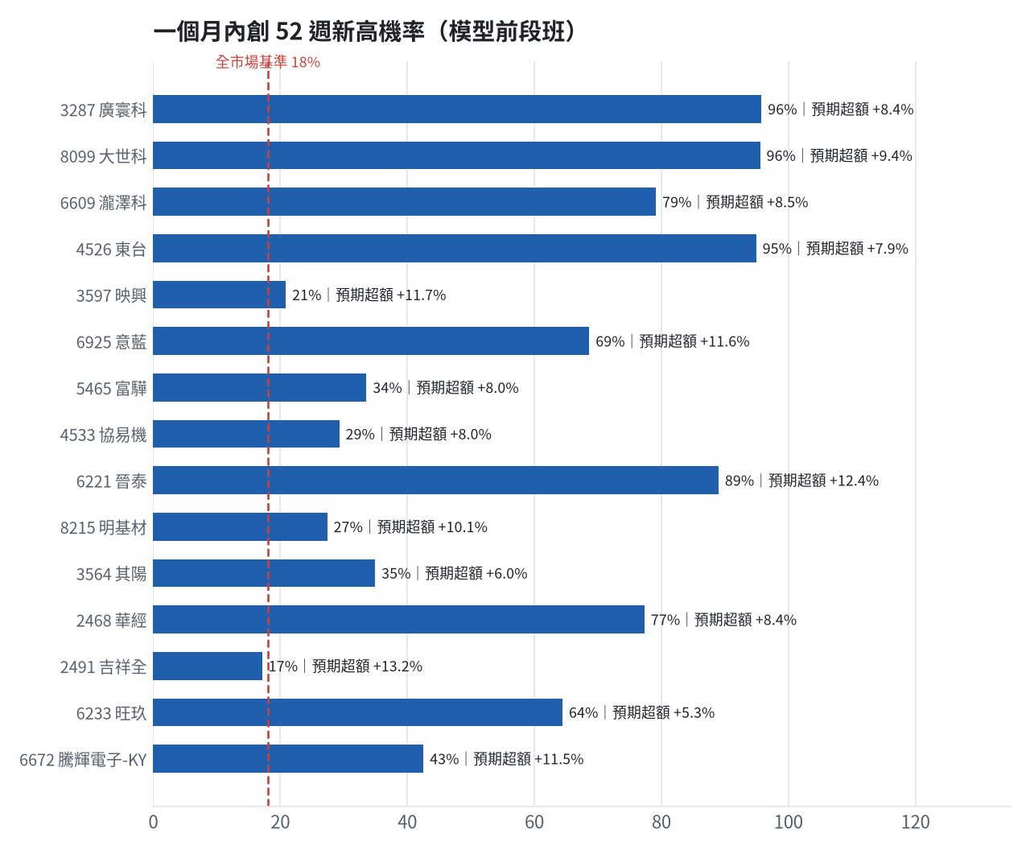
訊號「過熱不追」：RSI 或 20 日漲幅超過上限，即使模型分數高也不買，避免全部追高。
標的 | 產業 | 創新高機率 | 預期超額 | 距高點 | 營收年增 | 綜合分數 | 訊號
3287 廣寰科 | 電腦及週邊設備業 | 95.8% | +8.38% | -0.6% | +34.5% | +0.77 | 過熱不追
8099 大世科 | 資訊服務業 | 95.6% | +9.41% | -1.0% | +123.5% | +0.76 | 過熱不追
6609 瀧澤科 | 電機機械 | 79.2% | +8.47% | -3.6% | +112.7% | +0.76 | 買進候選
4526 東台 | 電機機械 | 94.9% | +7.93% | -1.1% | +81.0% | +0.74 | 過熱不追
3597 映興 | 電子零組件業 | 20.9% | +11.66% | -27.4% | +50.1% | +0.74 | 買進候選
6925 意藍 | 數位雲端類 | 68.7% | +11.64% | -14.8% | +21.4% | +0.73 | 過熱不追
5465 富驊 | 電腦及週邊設備業 | 33.6% | +7.99% | -20.6% | +36.8% | +0.69 | 買進候選
4533 協易機 | 電機機械 | 29.3% | +7.99% | -25.4% | +28.2% | +0.67 | 買進候選
6221 晉泰 | 資訊服務業 | 89.0% | +12.44% | -2.9% | +47.3% | +0.65 | 買進候選
8215 明基材 | 光電業 | 27.4% | +10.10% | -20.7% | +9.8% | +0.64 | 買進候選
3564 其陽 | 通信網路業 | 34.9% | +6.02% | -24.6% | +37.4% | +0.61 | 買進候選
2468 華經 | 資訊服務業 | 77.3% | +8.38% | -5.0% | +68.8% | +0.59 | 買進候選
2491 吉祥全 | 光電業 | 17.2% | +13.16% | -30.5% | +9.1% | +0.59 | 買進候選
6233 旺玖 | 半導體業 | 64.5% | +5.30% | -10.8% | +19.8% | +0.58 | 買進候選
6672 騰輝電子-KY | 電子零組件業 | 42.5% | +11.49% | -21.9% | +201.7% | +0.57 | 買進候選
1615 大山 | 電器電纜 | 19.3% | +6.05% | -19.2% | +63.4% | +0.54 | 買進候選
2607 榮運 | 航運業 | 54.2% | +4.06% | -4.0% | +64.7% | +0.52 | 買進候選
6690 安碁資訊 | 數位雲端類 | 36.5% | +5.81% | -8.7% | +8.6% | +0.52 | 買進候選
6150 撼訊 | 電腦及週邊設備業 | 61.1% | +8.93% | -13.0% | -11.8% | +0.51 | 買進候選
4720 德淵 | 化學生技醫療 | 84.8% | +5.54% | -5.8% | +33.0% | +0.49 | 過熱不追

八、美股隔夜與開盤預測
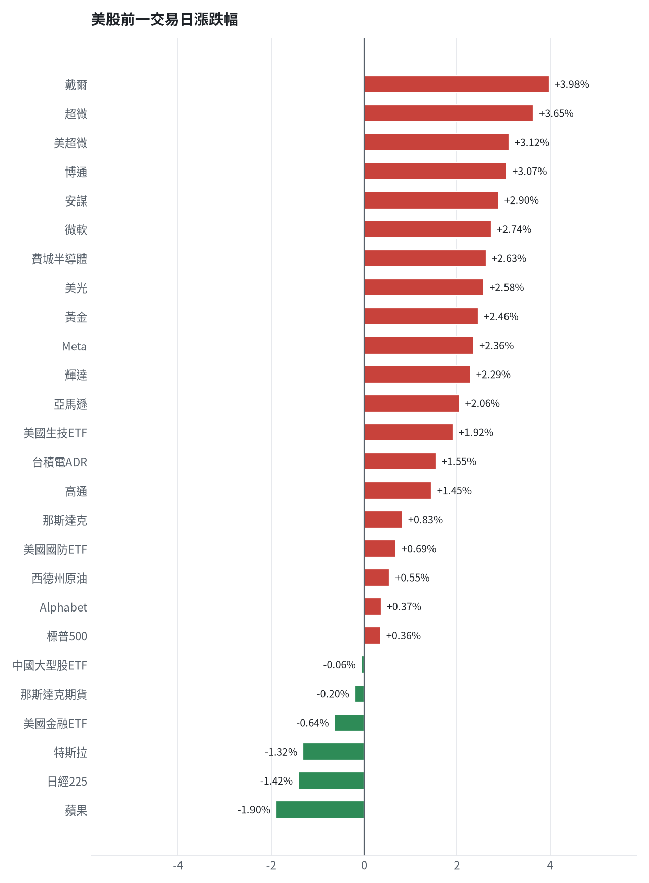
名稱 | 代號 | 收盤 | 日漲跌 | 5日漲跌
費城半導體 | ^SOX | 10600.4 | +2.63% | -7.68%
那斯達克 | ^IXIC | 25372.01 | +0.83% | -4.18%
標普500 | ^GSPC | 7568.92 | +0.36% | -1.99%
那斯達克期貨 | NQ=F | 28249.75 | -0.20% | -5.77%
VIX恐慌指數 | ^VIX | 20.83 | -1.51% | +18.89%
美元兌台幣 | TWD=X | 32.81 | +0.70% | +1.20%
美10年債殖利率 | ^TNX | 4.95 | +1.19% | -0.82%
西德州原油 | CL=F | 96.62 | +0.55% | -5.99%
黃金 | GC=F | 4037.5 | +2.46% | -0.35%
日經225 | ^N225 | 62188.63 | -1.42% | -1.71%
中國大型股ETF | FXI | 33.19 | -0.06% | +2.12%
輝達 | NVDA | 206.69 | +2.29% | -5.16%
蘋果 | AAPL | 331.9 | -1.90% | -4.38%
微軟 | MSFT | 520.99 | +2.74% | -1.95%
Alphabet | GOOGL | 280.03 | +0.37% | -12.65%
亞馬遜 | AMZN | 250.69 | +2.06% | -0.95%
Meta | META | 621.03 | +2.36% | +0.14%
博通 | AVGO | 332.13 | +3.07% | -2.98%
超微 | AMD | 483.9 | +3.65% | -13.63%
台積電ADR | TSM | 404.8 | +1.55% | -7.34%
美超微 | SMCI | 31.39 | +3.12% | -10.54%
美光 | MU | 855.1 | +2.58% | -7.93%
高通 | QCOM | 164.43 | +1.45% | -10.72%
安謀 | ARM | 202.49 | +2.90% | -10.64%
戴爾 | DELL | 408.4 | +3.98% | -18.64%
特斯拉 | TSLA | 398.5 | -1.32% | -2.20%
美國生技ETF | XBI | 154.97 | +1.92% | +0.08%
美國金融ETF | XLF | 57.19 | -0.64% | +2.34%
美國國防ETF | ITA | 216.17 | +0.69% | +4.82%

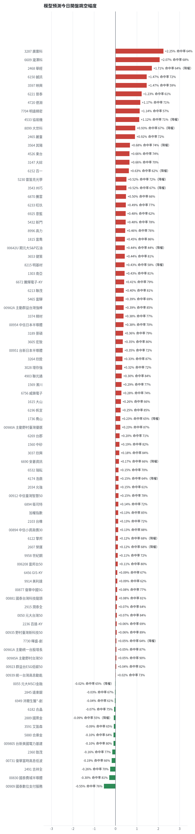
方法：Ridge 迴歸，特徵為前一美股交易日的費半、那斯達克期貨、台積電 ADR、VIX、匯率、產業對應美股與前日自身報酬；命中率為樣本外方向命中率，需高於 55% 且高於「永遠猜多數方向」的基準才採用。

九、個股新聞事件
－ [MARKET] 台股盤中高低落差超過1885點，寫下史上第4大震盪紀錄，一度重挫逾1,450點，但盤中電子權值股回神急拉收斂跌幅，終場收跌358點。（多來源）
- 統一期貨：台股早盤由紅翻黑重挫，盤中電子權值股回神急拉收斂跌幅 [來源]
- 台股何時觸底反彈？專家：融資去化成關鍵 [來源]
- 〈台股盤後〉盤中大怒神權值股回神急拉千點 終場仍跌358點失守4萬3 [來源]
－－ [MARKET] 美國期中選舉民主黨大勝並拿下德州州長，市場擔憂AI資料中心建設受阻及AI監管加嚴，導致AI股遭血洗，影響台日韓晶片供應商需求。（多來源）
- AI股遭血洗！德州變天喊停資料中心 輝達盤後跌美股期指下挫 - TVBS新聞網 [來源]
- 「藍潮」籠罩！華爾街警惕選後標普兩位數回檔風險 四大族群重新定價 [來源]
- 台股AI供應鏈好日子到頭了？美國期中選舉變天藏1隱憂 專家示警：台積電首當其衝 [來源]
＋ [MARKET] 和碩董事長童子賢表示，儘管外資大舉調節台股，但台灣水草豐盛，對台灣產業深具信心，並看好台積電。（多來源）
- 美國期中選舉德州變天 童子賢：多變的政策不獲選民認同 [來源]
- 台股遭外資大舉調節 童子賢：台灣水草豐盛不用怕 投資人久久看一次股市就好 [來源]
- 台股重挫 童子賢：投資人不必天天盯盤台灣水草豐盛不用怕 [來源]
－ [MARKET] 中國經濟景氣指數跌下榮枯線，顯示衰退真相難掩。
- 中國經濟景氣指數跌下榮枯線 衰退真相難掩 - 大紀元時報香港 [來源]
＝ [MARKET] 美國期中選舉後，民主黨重掌國會，推翻「川普關稅」存在可能途徑，但專家潑冷水稱川普恐對亞洲更狠。
- 川普失去國會支持就會降關稅？專家潑冷水：恐對亞洲更狠 - NOWnews今日新聞 [來源]
- 民主黨重掌國會能推翻「川普關稅」？《路透》揭答案 : 有一種可能途徑 - 聚財網 [來源]
- 特朗普稱「關稅令我們富裕得多」 惟經濟學家顯示有意想不到後果 - Yahoo 財經 [來源]
＋ [MARKET] 台灣證交所與彭博策略合作，鎖定市值約新台幣400億至2000億元的中型企業，盼藉彭博力量推向國際。
- 證交所與彭博策略合作 把台灣優質企業推向國際 [來源]
＋ [MARKET] 群益證券升級「群益存股通」推出「股息再投入」服務，讓投資人可自動將股息再買進，強化複利滾存。（多來源）
- 群益證推「股息再投入」搶攻存股族痛點 | 金融脈動 | 金融 - 經濟日報 [來源]
- 存股進入耐力賽 群益推一新服務讓投資進入「錢滾錢」複利循環 [來源]
＋ [MARKET] 台電董事長曾文生表示，台電及民營電廠未來10年已規劃新增的天然氣機組，將增加逾6成的供電能力，以滿足台灣半導體與AI產業的用電需求。
- 迎戰AI半導體電力需求 曾文生：未來10年增6成供電能力 [來源]
＋ [MARKET] 1111人力銀行觀察，8月服務業、製造業AI人才需求年增逾43%，AI技能成求職大黑馬。
- AI技能成求職大黑馬！每4人有1人登錄AI證照 專家曝：企業最看重這項能力 [來源]
－ [MARKET] 美國CCC與B級公司債殖利率差逾9個百分點，垃圾債市場亮警訊，升破歷史警戒門檻。
- 垃圾債市場亮警訊！這項利差突破9個百分點 升破歷史警戒門檻 [來源]

十、投資組合與競賽規則檢查
標的 | 籃子 | 股數 | 成本 | 現價 | 損益 | 權重
5880 合庫金 | 穩健籃 | 24,000 | 26.14 | 28.5 | +9.04% | 9.0%
2889 國票金 | 穩健籃 | 40,416 | 16.04 | 16.549999237060547 | +3.18% | 8.8%
2845 遠東銀 | 穩健籃 | 36,071 | 12.97 | 12.949999809265137 | -0.15% | 6.1%
2915 潤泰全 | 穩健籃 | 7,173 | 57.54 | 55.70000076293945 | -3.20% | 5.2%
3189 景碩 | 進攻籃 | 1,639 | 1084.26 | 822.0 | -24.19% | 17.6%
3591 艾笛森 | 進攻籃 | 20,528 | 28.67 | 26.850000381469727 | -6.36% | 7.2%
1560 中砂 | 進攻籃 | 1,091 | 1017.82 | 788.0 | -22.58% | 11.3%
6196 帆宣 | 進攻籃 | 2,150 | 634.77 | 482.0 | -24.07% | 13.6%
6213 聯茂 | 進攻籃 | 1,000 | 727.03 | 612.0 | -15.82% | 8.0%
2103 台橡 | 進攻籃 | 3,000 | 29.54 | 25.700000762939453 | -13.01% | 1.0%
2360 致茂 | 穩健籃 | 8 | 2365.62 | 1470.0 | -37.86% | 0.1%
6182 合晶 | 進攻籃 | 1,000 | 115.67 | 82.80000305175781 | -28.41% | 1.1%
3037 欣興 | 進攻籃 | 570 | 1181.68 | 888.0 | -24.85% | 6.6%
3264 欣銓 | 進攻籃 | 1,000 | 265.38 | 197.0 | -25.77% | 2.6%

檢查項目 | 結果 | 說明
禁止交易權證 | 通過 | 無權證標的
目前持股率 ≥ 70% | 通過 | 目前 98.2%（每日收盤檢查，未達扣報酬率 0.2%）
執行建議後持股率 ≥ 70% | 通過 | 預估 94.4%（目標 90%）；注意只算實際成交，掛單未成交不算
交易過的標的 ≥ 5（每日收盤追蹤） | 通過 | 已成交 15 檔＋本次建議 = 24 檔；執行後持有 9 檔（未達每次扣報酬率 0.2%）
總交易筆數 ≥ 10 | 通過 | 累計 90 筆＋本次建議 23 筆 = 113 筆；剩餘 18 個交易日
融資借款在自訂上限內 | 通過 | 融資借款 0 元 / 上限 2,291,228 元（總資產 30%）
累積報酬為正（才列入排名） | 注意 | 目前累積報酬 -23.63%

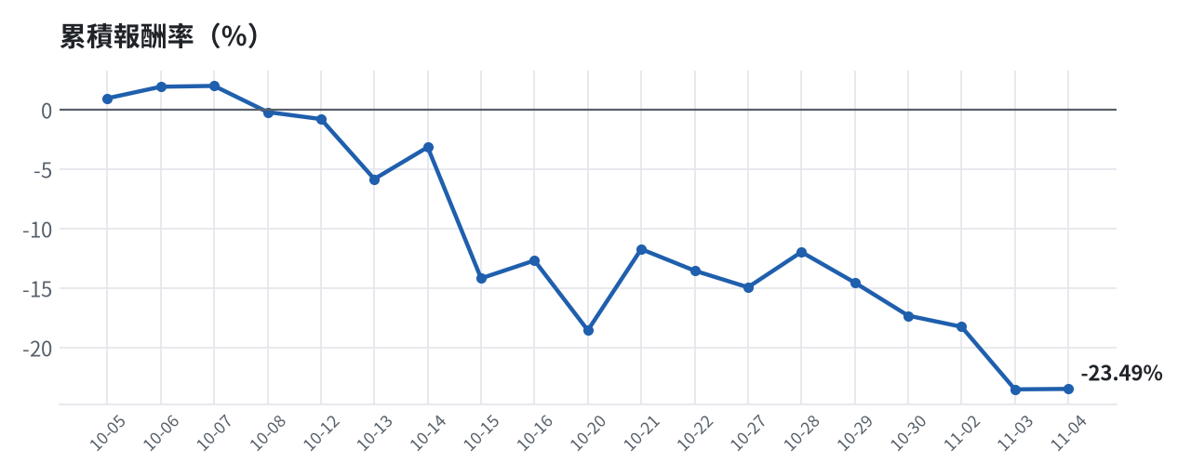

模型健康度與調整 Agent
指標 | 樣本數 | 實際表現
大盤隔夜跳空方向命中率 | 35 | 85.7%
個股隔夜跳空方向命中率 | 1441 | 71.5%
一個月推薦：實際平均超額報酬 | 1227 | +1.36%
一個月推薦：實際創新高比例 | 1227 | 47.2%

一個月模型滾動回測（4 段時間外樣本）：AUC 0.883；模型前 20 名一個月內創新高比例 87.3%（全市場基準 30.0%）；前 20 名平均超額報酬 +6.02%（平均報酬 +7.93%，同期市場中位數 +1.90%）。
測試期間 | AUC | 基準創高率 | 前20名創高率 | 前20名超額報酬
2025-10-07 ~ 2026-01-02 | 0.907 | 23.2% | 84.9% | +4.71%
2026-01-05 ~ 2026-04-10 | 0.885 | 36.6% | 96.6% | +16.07%
2026-04-13 ~ 2026-07-07 | 0.867 | 43.9% | 95.8% | +2.46%
2026-07-08 ~ 2026-10-02 | 0.873 | 16.4% | 72.0% | +0.85%

注意：股票池以目前流動性篩選，回測存在存活者偏誤，實際表現可能低於回測。
本次偵測到的失誤
- [高] 穩健籃一個月實際收正比例 47%（模型預估 72%），低於 55% 或比預估低 15% 以上
- [中] 穩健籃推薦後 5 日：收正比例 7%、平均最大回檔 -5.9%（警戒 45%／-5%）
- [高] 總資產自高點 10,198,741 回落 25.1%，超過 8%
檢討：偵測結果：穩健籃一個月實際收正比例 47%（模型預估 72%），低於 55% 或比預估低 15% 以上；穩健籃推薦後 5 日：收正比例 7%、平均最大回檔 -5.9%（警戒 45%／-5%）；總資產自高點 10,198,741 回落 25.1%，超過 8%。修正：未修改參數。
近期調整紀錄
- 2026-10-09：allocation.base_offense
- 2026-10-13：daytrade
- 2026-10-15：strategy.risk_per_trade；strategy.max_weight
- 2026-10-16：strategy.risk_per_trade；strategy.max_weight
- 2026-10-16：strategy.risk_per_trade

附錄：方法與聲明
- 所有價格、張數、金額、比例、敏感度皆由程式依公開資料計算；LLM 只負責新聞事件辨識與文字撰寫，並經程式逐一核對數字。
- 資料來源：Yahoo Finance（美股、全市場日 K）、FinMind（股票清單、三大法人、月營收）、臺灣證券交易所／櫃買中心、鉅亨網、中央社、Yahoo 股市、Google 新聞。
- 本報告為模擬投資競賽之研究用途，不構成投資建議。

